fls. 1

**Meritíssimo Juízo do ___ Juizado Especial Cível da Comarca de Barueri – 1ª Regional da Grande São Paulo – Estado de São Paulo**

***“Juízo 100% Digital” (Res. 345/2020 do CNJ)***

***REQUER-SE A DISPENSA DA AUDIÊNCIA DE CONCILIAÇÃO***

*(causídico à disposição no e-mail e telefone da procuração)*

**JOSÉ EDUARDOALVES DE SOUZA**, brasileiro, casado, Piloto Privado de Balão Livre, com registro no CPF nº 133.286.638-78, titular do RG nº 23889778 SSP/SP; **JOSEFA MARIA DE MESSIAS SOUZA**, brasileira, casada, Pedagoga em Gestão de Pessoas, com registro no CPF nº 030.258.624-59, titular do RG nº 39730984 SSP/SP, ambos residentes na Rua Maria Fernanda, nº 429, bairro Jardim Graziela, Barueri/SP, CEP: 06418-060, vem respeitosamente à presença de Vossa Excelência, por intermédio de seu advogado que subscreve, propor

**AÇÃO INDENIZATÓRIA POR FALHA NO SERVIÇO DE TRANSPORTE AÉREO**

em face de face de **LATAM AIRLINES BRASIL**, pessoa jurídica de direito privado, inscrita no CNPJ nº 02.012.862/0001-60, estabelecida na Rua Ática, nº 673, 6º andar, sala 62, bairro Jardim Brasil, CEP 04634-042, São Paulo/SP, e-mail: fiscal@tam.com.br, telefone: (11) 5035-7319, o que faz pelos motivos de fato e de direito a seguir expostos.

**I.**  **DOS FATOS**

Os Autores adquiriram passagens aéreas da Ré para realizar viagem de Bruxelas-Bélgica (BRU) a São Paulo/SP (GRU) no dia 26/10/2022, com conexão em Madri-Espanha (MAD), conforme itinerário anexo à exordial.

1

fls. 2

Tratou-se de viagem internacional a lazer, na qual os Autores, após desfrutar das suas tão sonhadas férias na Europa, juntamente com o filho Dante, de apenas 15 anos de idade à época dos fatos, estavam retornando para casa, portanto, uma viagem de extrema importância, investimento e expectativa.

Os Autores selecionaram criteriosamente o itinerário contratado devido à sua rapidez e à oferta de conexões mais curtas. A escolha foi influenciada buscando reduzir o tempo de deslocamento e minimizar o estresse causado por conexões prolongadas, além disso, para conforto próprio e de seu filho, visto que jamais se exporiam a aventuras demoradas em conexões por aeroportos.

Contudo, a viagem foi arruinada por conta de graves e sucessivos problemas do serviço, causando enorme indignação e constrangimento aos Autores, que foram deixados desassistidos pela empresa Ré.

**Isto porque, chegada à data da viagem, os Autores se apresentaram com a exigida antecedência no Aeroporto de Bruxelas e embarcaram no voo SN3727 (BRU-MAD), previsto para decolar às 14:20 horas do dia 26/10/2022. Em seguida, embarcaram no voo de conexão LA8065 (MAD-GRU), previsto para decolar às 18:25 horas do mesmo dia.**

Os trechos transcorreram sem outros problemas e os Autores desembarcaram no Aeroporto de Guarulhos às 05:11 horas do dia 27/10/2022, conforme consulta aos voos em anexo, se dirigiram à esteira de bagagens para recolher as malas despachadas, *vide* etiquetas em anexo, contudo, após considerável período de espera, para a tristeza dos Autores, as malas não apareceram na esteira do saguão de desembarque, momento em que constataram o extravio de todos os seus pertences.

Diante da situação, imediatamente buscaram informações junto ao guichê da companhia aérea Ré, onde foram informados do extravio e exigiram o Registro de Irregularidade de Bagagem (RIB), sob nº 375881, conforme documento anexo.

A companhia Ré não envidou esforços para localizar as bagagens dos Autores, tampouco forneceu informações claras sobre os procedimentos a serem adotados. Diante da ausência de alternativas imediatas, os Autores foram obrigados a retornar à sua residência, na expectativa de que suas bagagens fossem prontamente localizadas e entregues, completamente incertos e preocupados pelo grave transtorno enfrentado.

Após transcorridos cinco dias, a companhia aérea entrou em contato informando que as bagagens haviam sido retidas pela Receita Federal, conforme registrado no termo de retenção em anexo. É importante destacar que um dos autores exerce a profissão de piloto de balão e havia adquirido, durante sua passagem pela Espanha, equipamentos essenciais para o aprimoramento de seu trabalho, os quais estavam contidos nas bagagens retidas.

Diante dessa informação, os autores se dirigiram até o Aeroporto de Guarulhos em busca de esclarecimentos adicionais, contudo, a companhia aérea limitou-se a confirmar a retenção das bagagens, sem fornecer qualquer justificativa detalhada para tal medida. Frente à ausência de informações concretas, os autores tentaram estabelecer contato direto com a Receita Federal, sem obter qualquer retorno.

Cumpre ressaltar que, em razão do extravio da bagagem, esta chegou ao Brasil como desacompanhada, estando, portanto, sujeita ao procedimento alfandegário obrigatório, conforme as normas vigentes.

Destaca-se que os Autores haviam adquirido equipamentos de balonismo para auxílio do serviço do Autor e, realizariam a declaração desses itens conforme previsto na legislação aduaneira, assim que desembarcassem no Brasil. No entanto, devido ao extravio dos pertences, a

2

fls. 3

companhia aérea impediu o exercício desse dever, resultando na retenção da bagagem pela Receita Federal e impossibilitando a devida regularização dos bens.

Tal circunstância gerou enormes transtornos, submetendo os Autores a um desgastante processo administrativo para reaver seus pertences. Assim, por culpa exclusiva da companhia Ré, que falhou no cumprimento de sua obrigação de transportar a bagagem simultaneamente com os passageiros, os Autores sofreram prejuízos irreparáveis, tanto materiais quanto emocionais.

**Tal situação, por óbvio, não se resume apenas a um desconforto. Pelo contrário, o serviço deficiente prestado pela Ré causou um impacto significativo tanto físico quanto emocional nos passageiros, foi de extrema aflição vivenciar a desagradável surpresa de retornar de uma viagem e ter seus pertences extraviados e retidos, o que acarretou um ônus financeiro elevado, somado aos dias de incerteza quanto a devida compensação pelo abalo e prejuízo sofridos, uma verdadeira *via crucis!***

Diante do patente tratamento vexatório por parte da Ré na qual os Autores depositaram sua confiança, é de hialina clareza a séria violação dos direitos do consumidor e dos regulamentos da aviação civil, não restando outra opção a não ser recorrer ao Judiciário para ver compensado o grave abalo sofrido.

**II.**  **DOS FUNDAMENTOS JURÍDICOS**

**a.Da responsabilidade objetiva pela falha no serviço**

Temos que os Autores investiram elevada quantia esperando que a Ré fornecesse a qualidade que legitimamente se esperava do serviço de transporte aéreo, qual seja, cumprir com a máxima cautela os termos contratados (datas, horários e trechos) e, na eventualidade de interrupção do serviço, que fossem passadas as razões com clareza e fornecidos todos os meios para garantir o conforto do passageiro.

Porém, como narrado, incorreu a Ré em ato ilícito ensejador de reparação civil ao se escusar de cumprir sua obrigação legal, visto que sua atividade comercial se trata de **obrigação de resultado**:

**Código de Defesa do Consumidor**

**Art. 14.** O fornecedor de serviços responde, independentemente da existência de culpa, pela reparação dos danos causados aos consumidores por defeitos relativos à prestação dos serviços, bem como por informações insuficientes ou inadequadas sobre sua fruição e riscos. [...]

**Art. 20.** O fornecedor de serviços responde pelos vícios de qualidade que os tornem impróprios ao consumo ou lhes diminuam o valor, assim como por aqueles decorrentes da disparidade com as indicações constantes da oferta ou mensagem publicitária, podendo o consumidor exigir, alternativamente e à sua escolha: [...]

**§ 2°** São impróprios os serviços que se mostrem inadequados para os fins que razoavelmente deles se esperam, bem como aqueles que não atendam as normas regulamentares de prestabilidade.

3

fls. 4

Por conta disso, sabidamente as alterações nos citados termos contratados, tais como mudança de horário etc., são **eventos previsíveis** e não passam de **fortuito interno**, inerentes à própria atividade econômica exercida pela Ré, revelando-se em **risco do empreendimento**.

Aliado a isso, temos que os funcionários da Ré nem sequer cumpriram com a obrigação de prestar informações adequadas e claras (art. 6º, inc. III, do CDC), não informando as razões dos atrasos, e se omitiram no dever de prestar assistência material em condição satisfatória (ex. translado, alimentação e hospedagem).

E, pertinente ao caso, sabemos que o serviço de transporte aéreo é regulamentado pela ANAC – Agência Nacional de Aviação Civil, que, por meio da Resolução nº 400/2016, *“Dispõe sobre as Condições Gerais de Transporte Aéreo”*:

**Art. 32 [...] § 5º** O transportador deverá, no prazo de 7 (sete) dias contados da data do protesto, adotar uma das

seguintes providências, conforme o caso:

**I -** reparar a avaria, quando possível;

**II -** substituir a bagagem avariada por outra equivalente;

**III -** indenizar o passageiro no caso de violação [...]

**Art. 37.** O transportador deverá prestar atendimento presencial no aeroporto para tratar de pedidos de informação, dúvida e reclamação do usuário, bem como dos seus deveres decorrentes de atraso de voo, cancelamento de voo, interrupção de serviço e preterição de passageiro.

**§ 1º** O atendimento poderá ser realizado em local apartado e devidamente identificado ou no próprio balcão de check-in, a critério do transportador.

**§ 2º** O atendimento referido no caput deste artigo deverá funcionar por no mínimo 2 (duas) horas antes de cada decolagem e 2 (duas) horas após cada pouso e permanecer enquanto houver operação e necessidade nos casos de atraso de voo, cancelamento de voo, interrupção de serviço e preterição de passageiro.

Vejamos, em complemento, o art. 734 do Código Civil:

**Art. 734.** O transportador responde pelos danos causados às pessoas transportadas e suas bagagens, salvo motivo de força maior, sendo nula qualquer cláusula excludente da responsabilidade.

Agindo *contra legem*, pois, a Ré deixou de informar naquela oportunidade os reais motivos do atraso, nem disponibilizou as necessárias assistências materiais que o caso exigia, incorrendo em **responsabilidade objetiva** pelo vício no serviço.

Eis o entendimento pacífico dos tribunais pátrios:

|  |  |  |  |  |  |
| --- | --- | --- | --- | --- | --- |
| INOMINADO. | AÇÃO | INDENIZATÓRIA | POR | DANOS | MORAIS. |

|  |  |  |  |  |
| --- | --- | --- | --- | --- |
| SENTENÇA | DE | PARCIAL | PROCEDÊNCIA. | PROBLEMAS |

OPERACIONAIS. FALHA NA PRESTAÇÃO DE SERVIÇO. PERDA DO

4

fls. 5

VOO DE CONEXÃO. ATRASO DE 24 HORAS PARA CHEGAR AO DESTINO FINAL. RESPONSABILIDADE OBJETIVA. DANOS MORAIS CONFIGURADOS. QUANTUM INDENIZATÓRIO QUE NÃO COMPORTA

|  |  |  |  |  |  |
| --- | --- | --- | --- | --- | --- |
| REDUÇÃO. | SENTENÇA | MANTIDA. | RECURSO | CONHECIDO | E |

IMPROVIDO. 1. Recurso inominado. Sentença que julgou parcialmente procedente o pedido para condenar a empresa aérea ao pagamento do valor de R$ 10.000,00 (dez mil reais) a título de danos morais, em razão de atraso de voo por 24 horas. 2. **O dano moral decorrente de atraso de voo prescinde de prova e a responsabilidade de seu causador opera-se in re ipsa em virtude do desconforto, da aflição e dos transtornos suportados pelo passageiro. 3. Quantum indenizatório fixado em R$ 10.000,00 (dez mil reais), que não merece**  **redução**. 4. Recurso conhecido e improvido. (TJ-MT

|  |  |  |  |  |
| --- | --- | --- | --- | --- |
| 10025381920218110001, | Relator: | LUIS | APARECIDO | BORTOLUSSI |

JUNIOR, Data de Julgamento: 10/05/2022, Turma Recursal Única, Data de Publicação: 12/05/2022)

Vê-se que era dever da Ré conduzir os Autores ao seu destino nos termos avençados no contrato de transporte aéreo, cujos motivos da falha na prestação do serviço decorreram exclusivamente de fortuito interno à atividade.

**b.Do dever de reparar pelos danos morais**

A Ré, ao agir contrária às disposições da lei, deixando de fornecer informações adequadas e menosprezando as necessidades básicas dos Autores trouxe toda sorte de transtornos e constrangimentos, gerando no passageiro os sentimentos de humilhação e descaso.

**O direito ao ressarcimento pelo dano moral tem como bem jurídico tutelado a “integridade psicofísica” ou a “honra” da pessoa**, cujas “consequências emocionais” situam-se na esfera subjetiva da dor, do sofrimento, da angústia e/ou do vexame, da humilhação, do aborrecimento.

O descaso sofrido **trouxe sério abalo nas integridades psíquicas e físicas, visto que os Autores foram submetidos a situações vexatórias e antijurídica ao serem ignorados no direito à informação e comunicação**, aproveitando-se a Ré do estado de desconhecimento dos direitos dos passageiros para se eximir do **dever de minimizar o desconforto pela espera**.

É completo o defendido pelo Supremo Tribunal Federal acerca do caráter dúplice da indenização por danos morais, na convicção da Exma. Ministra Carmen Lúcia:

CIVIL. INDENIZAÇÃO POR DANOS MORAIS. FIXAÇÃO DO VALOR INDENIZATÓRIO. CARÁTER DÚPLICE. MATÉRIA A SER EXAMINADA. ADSTRIÇÃO À DIVERGÊNCIA. **Os danos morais são fixados pelo juiz de acordo com sua livre convicção e bom senso, levando-se em consideração que a indenização deve possuir um caráter punitivo e compensatório**, sem que signifique o enriquecimento do ofendido em detrimento do ofensor e deve ter como critérios a intensidade e a gravidade do dano causado, a repercussão da ofensa e a posição social e econômica das partes. (**STF** - RE 534345, Rel. Min. CARMEN LÚCIA, Data da Publicação: 27/05/2008).

5

fls. 6

Para tanto, retira-se do Acórdão acima que a indenização por dano moral *strictu sensu* a ser fixada tem que abranger três funções: compensatória, punitiva e social.

Pela **Função Compensatória**, busca-se indenizar o consumidor pelos sofrimentos causados pela Ré, agente do ato antijurídico da angústia, frustração e lesão sua integridade psicofísica do Autor.

Por sua vez, a **Função Punitiva** terá um sentido pedagógico para o ofensor, pois o ensinará a agir com cautela em seus atos, além de persuadi-lo em sua habitualidade delitiva.

Há também a **Função Social**, reflexo direto da função punitiva, pois à medida que esta exerce papel inibidor na prática de novas ofensas, este fato tem repercussão social, produzindo reflexos igualmente pedagógicos aos demais fornecedores similares.

Fica evidente a necessidade de uma intervenção mais enérgica por parte do Judiciário, para que a função jurisdicional cumpra seu papel social de proteção do consumidor, pugnando que a justa mensuração dos danos morais siga casos análogos decididos pelo E. TJSC e pelo STF:

|  |  |  |  |  |
| --- | --- | --- | --- | --- |
| RECURSO | INOMINADO. | CANCELAMENTO | DE | VOO. |

REACOMODAÇÃO EM VOO POSTERIOR. NOVO CANCELAMENTO. MANUTENÇÃO DAS AERONAVES. PERNOITE EM AEROPORTO. PERDA DE COMPROMISSOS PROFISSIONAIS. **DANO MORAL PRESUMIDO.**  **LENITIVO**  **ADEQUADAMENTE**  **FIXADO**  **EM R$12.000,00. RECURSO DESPROVIDO. "O dano moral decorrente de atraso de vôo, prescinde de prova, sendo que a responsabilidade de seu causador opera-se, in re ipsa, por força do simples fato da sua violação em virtude do desconforto, da aflição e dos transtornos suportados pelo passageiro" (STJ).** (TJ-SC - RI: 0301520-67.2018.8.24.0091 Capital - Eduardo Luz, Relator: Marcio Rocha Cardoso, Data de Julgamento: 21/05/2020, Primeira Turma Recursal)

“[...]2. O valor estabelecido pelas instâncias ordinárias pode ser revisto tão somente nas hipóteses em que a condenação se revelar irrisória ou exorbitante, distanciando-se dos padrões de razoabilidade. **Não se mostra desproporcional a fixação em R$ 10.000,00 (dez mil reais) a título de reparação moral decorrente da falha na prestação de serviços por parte da companhia aérea**, de modo que sua revisão encontra óbice na Súmula 7 desta Corte. 3. Agravo improvido.” (**STF** - AgRg no AREsp 567681 RJ 2014/0211616-5, Rel. Ministro MARCO AURÉLIO BELLIZZE, Terceira Turma, Data de Publicação: 04/11/2014)

Também, os danos morais na modalidade é o mais recente instrumento de proteção do consumidor, reconhecido pelo STJ e por vários Tribunais de Justiça Estadual, aplicação do que a doutrina contemporânea chama de **Teoria do Desvio Produtivo do Consumidor**.

Criada pelo advogado capixaba Marcos Dessaune em seu livro intitulado Teoria ‘aprofundada’ do Desvio Produtivo do Consumidor (2ª edição – 2017), discorre sobre o evento danoso praticado pelo **fornecedor que, descumprindo preceitos legais, cria no mercado um problema de consumo, quando omite, dificulta ou recusa sua responsabilidade por ele e,**

6

fls. 7

**valendo-se da sua posição de força, subverte a ordem jurídica transferindo-o para o consumidor**, mais fraco, os deveres e custos para a solução do problema.

Ou seja, a Ré causou dano extrapatrimonial de natureza existencial (*lato sensu*) aos Autores, ao praticar a conduta antijurídica de negar seu direito, impondo-lhe um “desvio produtivo” irreversível em seu “tempo vital” ao obrigá-lo a despender esforço para ter seu direito reconhecido, momentos que poderia estar exercendo suas “atividades existenciais” como melhor preferisse (bens jurídicos constitucionais: trabalho, estudo, descanso, lazer, convívio social).

A jurisprudência do STJ ratificou os inúmeros Acórdãos dos TJs que aplicaram a indenização pelo desvio produtivo do consumidor:

[...] *[passou o consumidor por]* verdadeiro calvário para obter o estorno alvitrado, **cumprindo prestigiar no caso a teoria do Desvio Produtivo do Consumidor, por meio da qual sustenta Marcos Dessaune que todo tempo desperdiçado pelo consumidor para a solução de problemas gerados por maus fornecedores constitui dano indenizável, ao perfilhar o entendimento de que a "missão subjacente dos fornecedores é - ou deveria ser - dar ao consumidor, por intermédio de produtos e serviços de qualidade, condições para que ele possa empregar seu tempo e suas competências nas atividades de sua preferência**. Especialmente no Brasil é notório que incontáveis profissionais, empresas e o próprio Estado, em vez de atender ao cidadão

|  |  |  |  |  |  |  |  |
| --- | --- | --- | --- | --- | --- | --- | --- |
| consumidor | em | observância | à | sua | missão, | acabam | fornecendo-lhe |

cotidianamente produtos e serviços defeituosos, ou exercendo práticas abusivas no mercado, contrariando a lei. Para evitar maiores prejuízos, **o consumidor se vê então compelido a desperdiçar o seu valioso tempo e a desviar as suas custosas competências - de atividades como o trabalho, o estudo, o descanso, o lazer - para tentar resolver esses problemas de consumo, que o fornecedor tem o dever de não causar**. Tais situações corriqueiras, curiosamente, ainda não haviam merecido a devida atenção do Direito brasileiro. Trata-se de fatos nocivos que não se enquadram nos conceitos tradicionais de 'dano material', de 'perda de uma chance' e de 'dano moral' indenizáveis. Tampouco podem eles (os fatos nocivos) ser juridicamente banalizados como 'meros dissabores ou percalços' na vida do consumidor, como vêm entendendo muitos juristas e tribunais." (**STJ** - AREsp 1260458 2018/0054868-0, Rel. Ministro MARCO AURÉLIO BELLIZZE, Data da Publicação: **25/04/2018**)

É inconteste a necessidade de condenações mais severas em atenção ao *punitive damages* aliado à reparação emocional do lesado, pugnando seja a Ré **condenada a indenizar cada Autor pelos danos morais na monta razoável de R$10.000,00 (dez mil reais)**.

**c.Da inversão do ônus da prova**

Percebe-se, outrossim, que os Autores devem ser beneficiados pela inversão do ônus da prova quanto aos documentos e comprovações alheias à sua condição de consumidor, sendo que todas as que estão ao seu alcance já instruem a exordial, fundamentando no que reza o inc. VIII do art. 6º do CDC.

**III.**  **DOS PEDIDOS**

Ante o exposto, pugna-se:

7

fls. 8

**a.**Que o feito tramite sob o *“JUÍZO 100% DIGITAL”;*

**b.**A *DISPENSA DA AUDIÊNCIA* de conciliação, visto que o causídico se encontra disponível no telefone e e-mail da procuração. Sucessivamente, caso se entenda ser imprescindível o ato formal da audiência, que seja feita via *VIDEOCONFERÊNCIA*;

**c.**A *CITAÇÃO* da Ré para, querendo, oferecer sua defesa, sob pena de revelia e confissão ficta;

**d.**Seja deferida a *INVERSÃO DO ÔNUS DA PROVA*, nos termos do art. 6º, inc. VIII, do CDC, para que a Ré seja compelida a trazer aos autos outros documentos inerentes aos fatos narrados;

**e.**Após o prazo para apresentação de defesa, por não existirem mais provas a produzir, seja o feito concluso para *JULGAMENTO ANTECIPADO*;

**f.**A procedência do pedido para condenar solidariamente as Rés a pagarem um *quantum* a título de *DANOS MORAIS* na modalidade *STRICTU SENSU*, cujo bem jurídico lesado foi sua integridade psicofísica, aflição e constrangimento que se situam na esfera emocional; e na modalidade *LATO SENSU*, cujo bem jurídico lesado foi o tempo vital para atividades existenciais (trabalho, estudo, descanso, lazer, convívio social) para solucionar o problema, **na importância razoável de R$10.000,00 (dez mil reais) para cada Autor**;

Dá-se à causa o valor de **R$20.000,00 (vinte mil reais)**, em observância ao art. 292, inc. V, do CPC.

Nestes termos, pede deferimento.   
Vitória/ES, 12 de março de 2025.

*[assinado digitalmente]*   
**CALEBE MAURICIO DE OLIVEIRA ALMEIDA** Advogado - OAB/SP 482.215-S

8

fls. 9

**INSTRUMENTO DE MANDATO (PROCURAÇÃO)**

**OUTORGANTE: JOSÉ EDUARDOALVES DE SOUZA**, BRASILERIO , casado(a), PILOTO PRIVADO BALÃO LIVRE, com registro no CPF nº 133.286.638-78, titular do RG nº 23889778-3, residente em: RUA MARIA FERNADA , 429, CASA, JARDIM GRAZIELA , BARUERI - SP, 06418-060.

**OUTORGADOS: CALEBE MAURICIO DE OLIVEIRA ALMEIDA**, brasileiro, solteiro, advogado inscrito na OAB/ES nº 35.449, OAB/SP n° 482.215-S, OAB/MG n° 225.715, OAB/RJ n° 251.498, OAB/AM A-2258, OAB/RS 136.058-A e OAB/SC 73.733; e **IANAUAN DA COSTA JUCÁ**, brasileiro, casado, advogado inscrito na OAB/ES nº 25.491, sócios do escritório **OLIVEIRA E JUCÁ SOCIEDADE DE ADVOGADOS**, inscrita no CNPJ nº 26.742.942/0001-39, com registro na OAB/ES nº 16.232117-1624, telefone nº (27) 98899-1210, e-mail: **contato@iadvocacia.com**, com endereço na Av. Nossa Senhora da Penha, nº 2796, Ed. Impacto Empresarial, sala 804, bairro Santa Luíza, Vitória/ES, CEP: 29045-402.

**PODERES:** Por esse instrumento particular de mandato, o OUTORGANTE nomeia e constitui seu procurador o OUTORGADO, ao qual outorga poderes da cláusula *AD JUDICIA ET EXTRA* para o foro em geral, conforme prevê o art. 105 do Código de Processo Civil e o art. 5º, § 2º, da Lei nº 8.906/94 (Estatuto da Advocacia), para representa-lo perante o Poder Judiciário Estadual até a instância recursal, além de poderes especiais para requerer o benefício da gratuidade da justiça, receber alvará e levantá-lo em nome próprio correspondente à integralidade do valor disponível, assim como quaisquer benefícios advindos do êxito, assinar caução, receber e dar quitação, confessar, reconhecer a procedência do pedido, transigir, desistir, renunciar ao direito sobre o qual se funda o processo, firmar compromisso, podendo substabelecer, no todo ou em parte, sendo vedado, apenas, receber citação, enfim, praticar todos os atos e usar de todos os meios legais ao fiel cumprimento do presente mandato, **exclusivamente para fins de buscar indenização por falha no serviço transporte aéreo e de agência de turismo**.

Vitória/ES, 25 de fevereiro de 2025.

*[assinado digitalmente]*   
**JOSÉ EDUARDOALVES DE SOUZA** Assinado digitalmente na ZapSign por

OUTORGANTE JOSÉ EDUARDOALVES DE SOUZA

Data: 25/02/2025 17:00:17 (UTC-03:00)

Ref. interna: 8419.

ZapSign 9ae6884d-c6c8-49f1-bbad-1dcdd1329bcd. Documento assinado eletronicamente, conforme MP 2.200-2/2001 e Lei 14.063/2020.

Relatório de Assinaturas fls. 10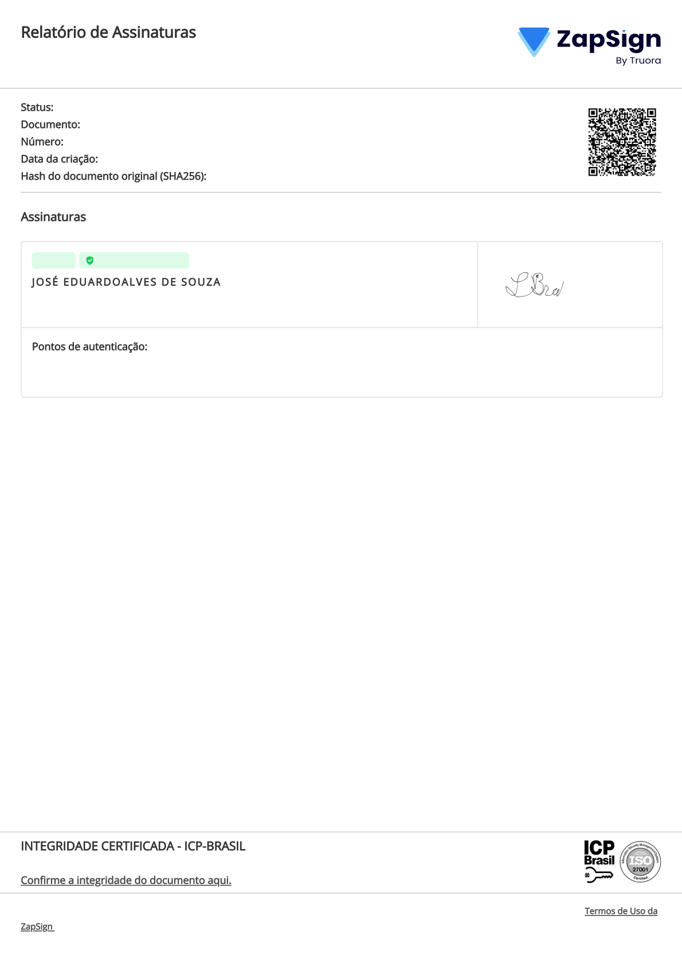

Datas e horários em UTC-0300 ( America/Sao_Paulo)  
Última atualização em 25 Fevereiro 2025, 17:00:18

Status: Assinado   
Documento: Procuração E Contrato 35-40   
Número: 9ae6884d-c6c8-49f1-bbad-1dcdd1329bcd   
Data da criação: 25 Fevereiro 2025, 16:58:02   
Hash do documento original (SHA256): 1f049bf772bf91dec7a813a74c06c7e0e3c59d32b7da15c74bf1dffa9ebd9aaa

Assinaturas 1 de 1 Assinaturas

|  |  |  |
| --- | --- | --- |
| Assinado | via ZapSign by Truora | Assinatura |

JOSÉ EDUARDOALVES DE SOUZA

Data e hora da assinatura: 25 Fevereiro 2025, 17:00:17

Token: 6db35afa-05f4-4ab4-9265-aea107121259 JOSÉ EDUARDOALVES DE SOUZA

|  |  |
| --- | --- |
| Pontos de autenticação:  Telefone: + 5511975865565  E-mail: libravelasebalao@gmail.com | Localização aproximada: -23.488102, -46.891008  IP: 179.213.157.248  Dispositivo: Mozilla/5.0 (Windows NT 10.0; Win64; x64) AppleWebKit/537.36 (KHTML, like Gecko) Chrome/133.0.0.0 Safari/537.36 |

INTEGRIDADE CERTIFICADA - ICP-BRASIL

Assinaturas eletrônicas e físicas têm igual validade legal, conforme MP 2.200-2/2001 e Lei 14.063/2020. Confirme a integridade do documento aqui.

Este Log é exclusivo e parte integrante do documento número 9ae6884d-c6c8-49f1-bbad-1dcdd1329bcd, segundo os Termos de Uso da ZapSign , disponíveis em zapsign.com.br

ZapSign 9ae6884d-c6c8-49f1-bbad-1dcdd1329bcd. Documento assinado eletronicamente, conforme MP 2.200-2/2001 e Lei 14.063/2020.

fls. 11

**INSTRUMENTO DE MANDATO (PROCURAÇÃO)**

**OUTORGANTE: JOSEFA MARIA DE MESSIAS SOUZA**, Brasileira , casado(a), POS GRADUAÇÃO, PEDAGOGIA, EM GESTÃO DE PESSOAS , com registro no CPF nº 030.258.624-59, titular do RG nº 39730984-4, residente em: MARIA FERNANDA , 429, CASA, JARDIM GRASIELA , BARUERI - SÃO PAULO , 06418-060.

**OUTORGADOS: CALEBE MAURICIO DE OLIVEIRA ALMEIDA**, brasileiro, solteiro, advogado inscrito na OAB/ES nº 35.449, OAB/SP n° 482.215-S, OAB/MG n° 225.715, OAB/RJ n° 251.498, OAB/AM A-2258, OAB/RS 136.058-A e OAB/SC 73.733; e **IANAUAN DA COSTA JUCÁ**, brasileiro, casado, advogado inscrito na OAB/ES nº 25.491, sócios do escritório **OLIVEIRA E JUCÁ SOCIEDADE DE ADVOGADOS**, inscrita no CNPJ nº 26.742.942/0001-39, com registro na OAB/ES nº 16.232117-1624, telefone nº (27) 98899-1210, e-mail: **contato@iadvocacia.com**, com endereço na Av. Nossa Senhora da Penha, nº 2796, Ed. Impacto Empresarial, sala 804, bairro Santa Luíza, Vitória/ES, CEP: 29045-402.

**PODERES:** Por esse instrumento particular de mandato, o OUTORGANTE nomeia e constitui seu procurador o OUTORGADO, ao qual outorga poderes da cláusula *AD JUDICIA ET EXTRA* para o foro em geral, conforme prevê o art. 105 do Código de Processo Civil e o art. 5º, § 2º, da Lei nº 8.906/94 (Estatuto da Advocacia), para representa-lo perante o Poder Judiciário Estadual até a instância recursal, além de poderes especiais para requerer o benefício da gratuidade da justiça, receber alvará e levantá-lo em nome próprio correspondente à integralidade do valor disponível, assim como quaisquer benefícios advindos do êxito, assinar caução, receber e dar quitação, confessar, reconhecer a procedência do pedido, transigir, desistir, renunciar ao direito sobre o qual se funda o processo, firmar compromisso, podendo substabelecer, no todo ou em parte, sendo vedado, apenas, receber citação, enfim, praticar todos os atos e usar de todos os meios legais ao fiel cumprimento do presente mandato, **exclusivamente para fins de buscar indenização por falha no serviço transporte aéreo e de agência de turismo**.

Vitória/ES, 25 de fevereiro de 2025.

*[assinado digitalmente]*   
**JOSEFA MARIA DE MESSIAS SOUZA** Assinado digitalmente na ZapSign por

OUTORGANTE JOSEFA MARIA DE MESSIAS SOUZA

Data: 25/02/2025 17:55:23 (UTC-03:00)

Ref. interna: 8426.

ZapSign 4e7f1d84-4e0b-4407-aaf1-bcb5ac30b486. Documento assinado eletronicamente, conforme MP 2.200-2/2001 e Lei 14.063/2020.

Relatório de Assinaturas fls. 12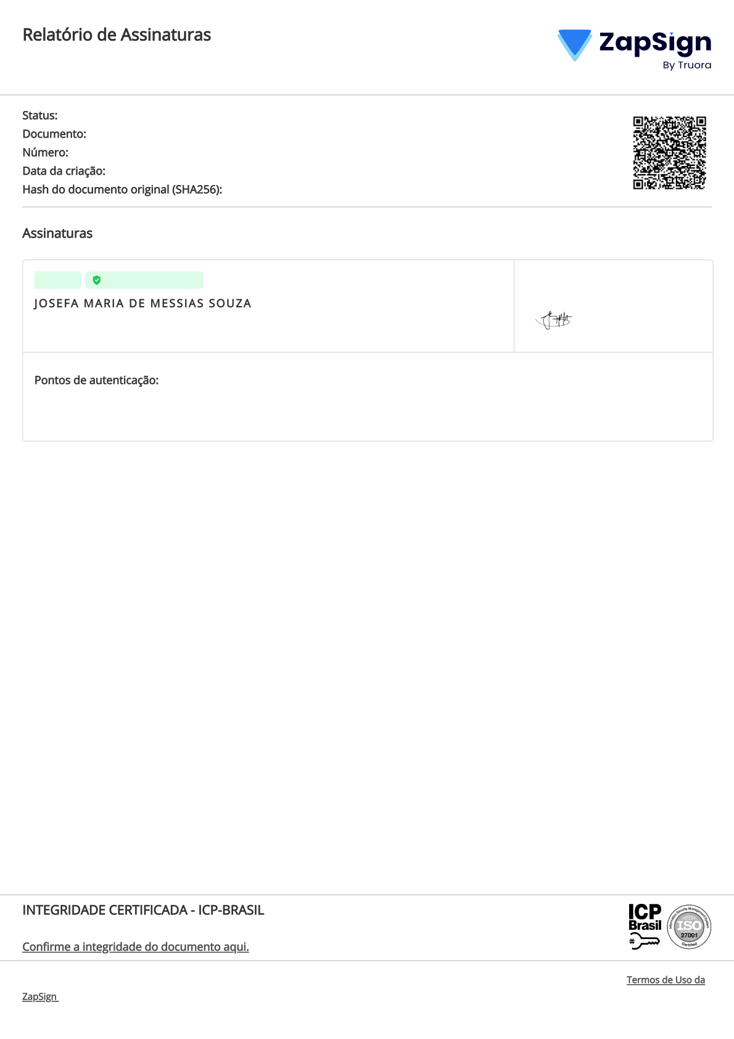

Datas e horários em UTC-0300 ( America/Sao_Paulo)  
Última atualização em 25 Fevereiro 2025, 17:55:23

Status: Assinado   
Documento: Procuração E Contrato 35-40   
Número: 4e7f1d84-4e0b-4407-aaf1-bcb5ac30b486   
Data da criação: 25 Fevereiro 2025, 17:52:57   
Hash do documento original (SHA256): 3ed3761e6f6b87c75fc6e59bcdb80f69d7770567caae770777104075460d1609

Assinaturas 1 de 1 Assinaturas

|  |  |  |
| --- | --- | --- |
| Assinado | via ZapSign by Truora | Assinatura |

JOSEFA MARIA DE MESSIAS SOUZA

Data e hora da assinatura: 25 Fevereiro 2025, 17:55:23

Token: 2a6c8268-76e0-4f4a-82d7-54f164a50b52 JOSEFA MARIA DE MESSIAS SOUZA

|  |  |
| --- | --- |
| Pontos de autenticação: | Localização aproximada: -23.482853, -46.888593 IP: 191.38.13.149 |

Telefone: + 5511989531411 Dispositivo: Mozilla/5.0 (iPhone; CPU iPhone OS 18_0_1 like Mac OS X)

|  |  |
| --- | --- |
| E-mail: neyde2103messias@gmail.com | AppleWebKit/605.1.15 (KHTML, like Gecko) Version/18.0.1 Mobile/15E148 Safari/604.1 |

INTEGRIDADE CERTIFICADA - ICP-BRASIL

Assinaturas eletrônicas e físicas têm igual validade legal, conforme MP 2.200-2/2001 e Lei 14.063/2020. Confirme a integridade do documento aqui.

Este Log é exclusivo e parte integrante do documento número 4e7f1d84-4e0b-4407-aaf1-bcb5ac30b486, segundo os Termos de Uso da ZapSign , disponíveis em zapsign.com.br

ZapSign 4e7f1d84-4e0b-4407-aaf1-bcb5ac30b486. Documento assinado eletronicamente, conforme MP 2.200-2/2001 e Lei 14.063/2020.

fls. 13

**SUBSTABELECIMENTO**

Pelo presente instrumento particular de substabelecimento, nós, **DR. CALEBE MAURICIO DE OLIVEIRA ALMEIDA**, advogado inscrito na OAB/ES 35.449, e **DR. IANAUAN DA COSTA JUCÁ**, advogado inscrito na OAB/ES nº 25.491,

|  |  |  |  |  |  |  |
| --- | --- | --- | --- | --- | --- | --- |
| **substabelecemos,** | **COM** | **RESERVAS**, | à | **DRA.** | **MORGANA** | **MACHADO** |

**FULGÊNCIO**, advogada inscrita na OAB/ES 31.439; e ao **DR. LEONARDO DAMASIO DE SOUZA**, advogado inscrito na OAB/ES nº 33.318, os poderes a nós outorgados pelo constituinte, **para representação específica em audiências de conciliação, instrução e julgamento, e mediações em geral no presente caso**.

Vitória/ES, 08 de janeiro de 2025.

|  |  |  |  |
| --- | --- | --- | --- |
| CALEBE MAURICIO DE | Assinado de forma digital por | IANAUAN DA COSTA | Assinado de forma digital por |
| IANAUAN DA COSTA |
| CALEBE MAURICIO DE OLIVEIRA |
| OLIVEIRA | JUCA:11772801755 | JUCA:11772801755 |
| ALMEIDA:12855114764 |
| ALMEIDA:12855114764 | Dados: 2025.01.08 17:54:46 -03'00' |
| Dados: 2025.01.08 17:54:30 -03'00' |

_________________________ _________________________

**CALEBE MAURICIO DE OLIVEIRA ALMEIDA**  **IANAUAN DA COSTA JUCÁ**

Advogado OAB/ES 35.449 Advogado OAB/ES nº 25.491

|  |  |
| --- | --- |
| **REPÚBLICA FEDERATIVA DO BRASIL**  MINISTÉRIO DOS TRANSPORTES  SECRETARIA NACIONAL DE TRÂNSITO - SENATRAN | fls. 14 |

**QR-CODE**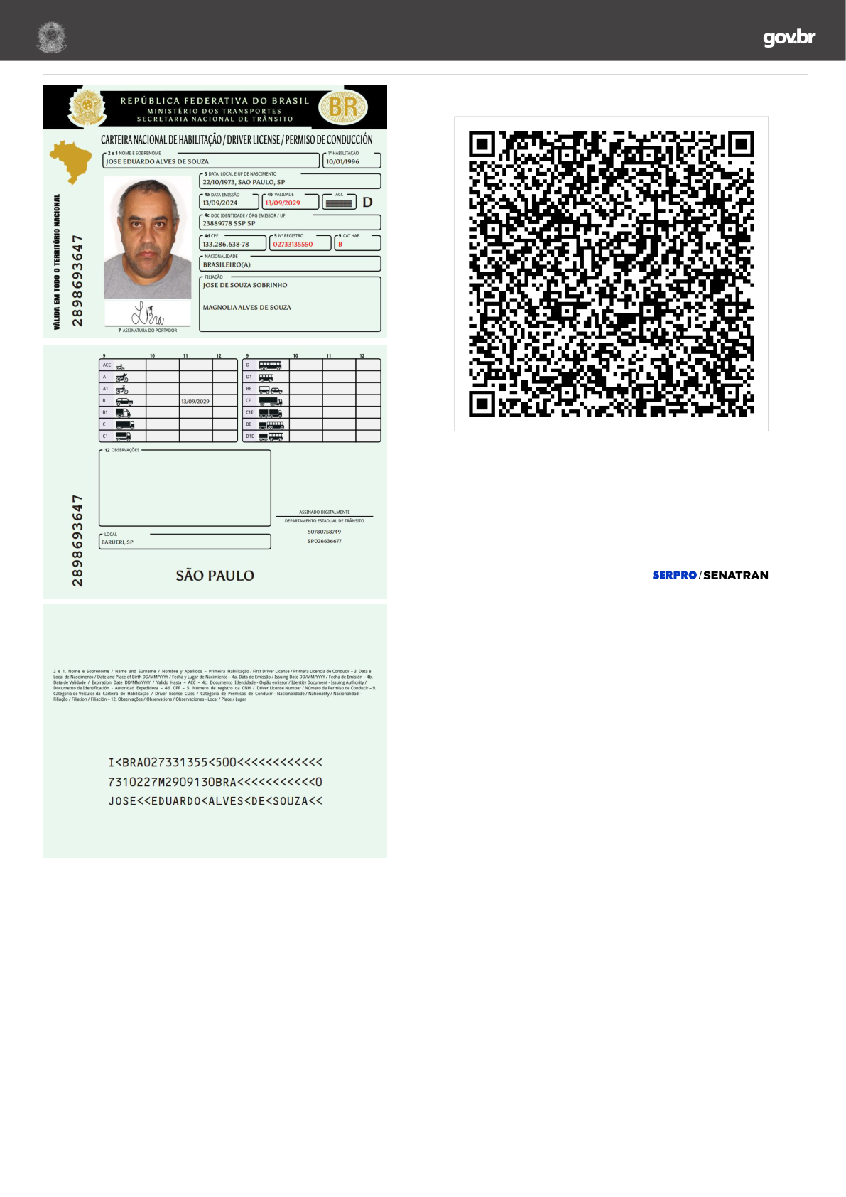

Documento assinado com certificado digital em conformidade   
com a Medida Provisória nº 2200-2/2001. Sua validade poderá   
ser confirmada por meio do programa Assinador Serpro.

As orientações para instalar o Assinador Serpro e realizar a   
validação do documento digital estão disponíveis em:   
https://www.serpro.gov.br/assinador-digital.

fls. 15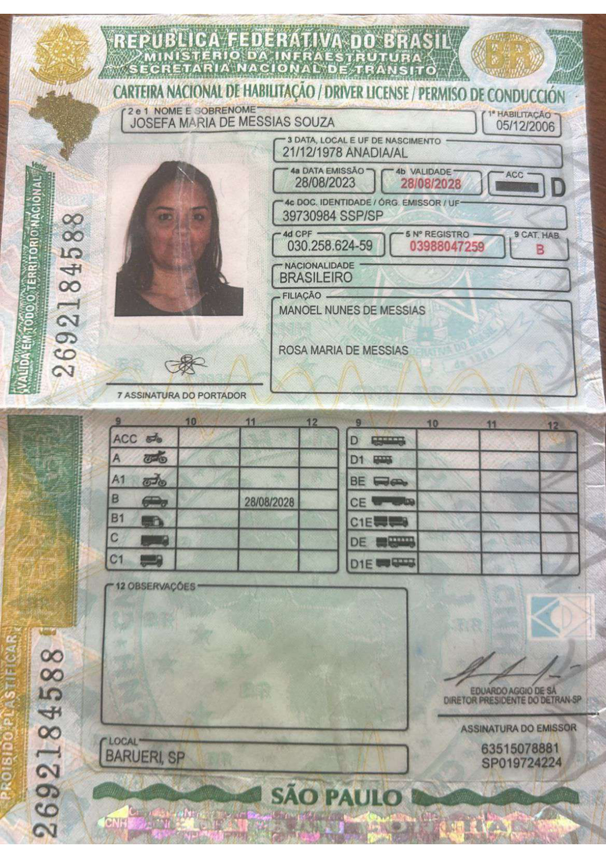

Nº 519516577505 Página 1/2 fls. 16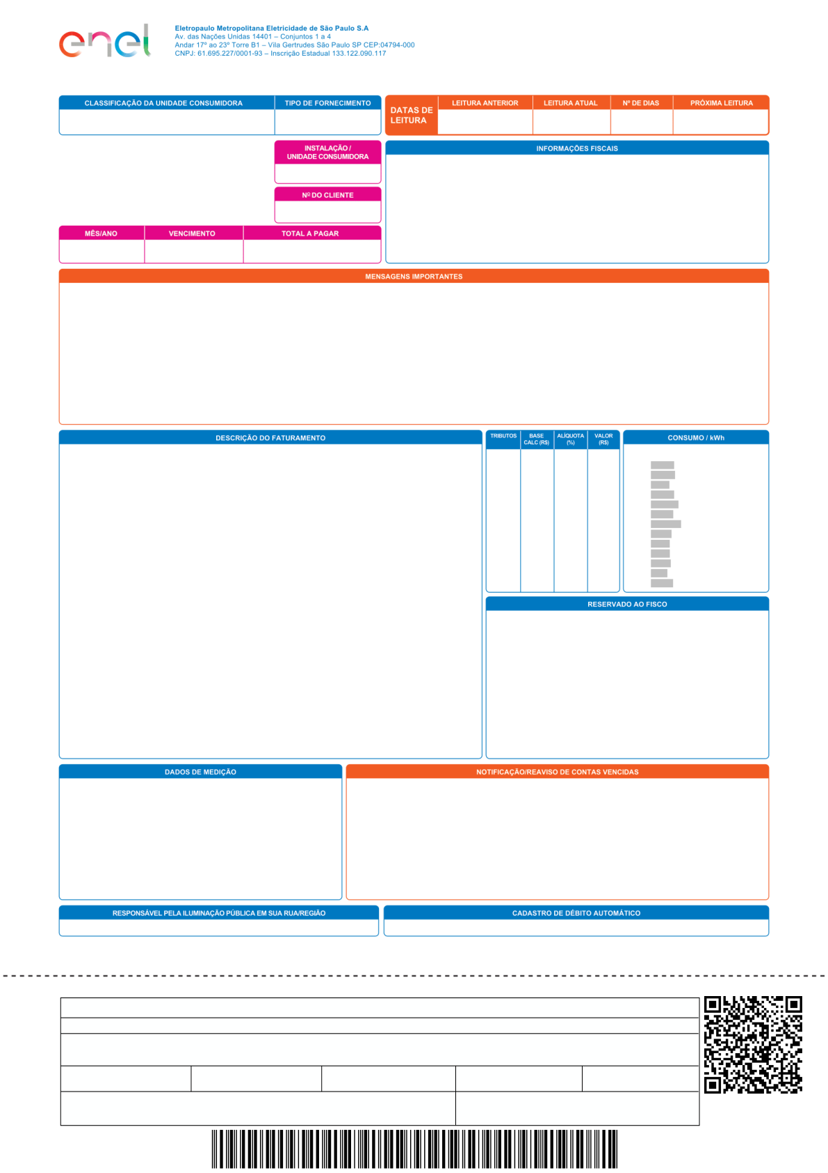

**Conta de Energia Elétrica Nota Fiscal**

|  |  |  |  |  |  |
| --- | --- | --- | --- | --- | --- |
| B - B1 - CONVENCIONAL - Residencial - Residencial | Monofásico | **27/12/2024** | **27/01/2025** | **31** | **26/02/2025** |

JOSE EDUARDO ALVES DE SOUZA

|  |  |  |
| --- | --- | --- |
| R MARIA FERNANDA 429 - JARDIM GRAZIELA | **126201170** | **Nota Fiscal de Conta de Energia Eletrica** |
| CEP: 06418-060 - BARUERI/SP | **57E5.2A59.BDE5.1664.9C27.F580.CE0E.3E5C** |
| CPF: 1**.***.***-78 INSC. EST: ISENTO | **15318893** |
| **NOTA FISCAL Nº 682118213 - SÉRIE B** |
| DATA DE EMISSÃO: 27/01/2025 |
| CFOP: 5258 (Venda de en. elétrica a não contribuinte) |

CPF/CNPJ: 1**.***.***-78 e INSC. EST. ISENTO

|  |  |  |
| --- | --- | --- |
| **01/2025** | **14/02/2025** | **R$604,74** |

Bandeira(s) tarifária(s) aplicada(s) no mês: VERDE   
Não constam débitos relativos às faturas vencidas no ano de 2024 e   
anos anteriores. Excluem-se desta declaração os valores   
eventualmente não faturados em razão de irregularidades constatadas   
posteriormente. Esta declaração substitui as quitações dos   
faturamentos mensais do ano de referência e anos anteriores.

|  |  |  |  |  |  |  |  |  |  |  |  |  |  |  |  |  |  |
| --- | --- | --- | --- | --- | --- | --- | --- | --- | --- | --- | --- | --- | --- | --- | --- | --- | --- |
| **Itens de Fatura** | **Unid.** | **Quant.** | **Preço unit (R$)** | **Valor (R$)** | **PIS/** | **Base Calc** | **Alíquota** | **ICMS** | **Tarifa** | PIS/PASEP | 459,03 | 0,90 | 4,12 | MÊS/ANO | CONSUMO | DIAS | TIPO DE |
| FATURADO (kWh) | FATURAMENTO |
| **(kWh)** | **com tributos** | **COFINS** | **ICMS (R$)** | **ICMS** | **unit (R$)** |
| USO SIST. DISTR. (TUSD) | KWH | 685,000 | 0,47933 | 328,34 | 13,62 | 328,34 | 18% | 59,10 | 0,37317 | COFINS | 459,03 | 4,16 | 19,09 | JAN/25 | 685,000 | 31 | LID |
| ENERGIA (TE) | KWH | 685,000 | 0,33788 | 231,45 | 9,59 | 231,45 | 18% | 41,66 | 0,26307 | ICMS | 559,79 | 18,00 | 100,76 | DEZ/24 | 711,000 | 30 | LID |

|  |  |  |  |  |  |  |  |  |  |
| --- | --- | --- | --- | --- | --- | --- | --- | --- | --- |
| CIP-BARUERI - MUNICIPAL | 44,95 | 0,01 | 0,00 | 0% | 0,00 | NOV/24 | 545,000 | 29 | LID |

|  |  |  |  |  |  |  |  |  |
| --- | --- | --- | --- | --- | --- | --- | --- | --- |
| Subtotal Faturamento | 559,79 | 0,00 | 0,00 | 0,00 | OUT/24 | 686,000 | 33 | LID |
| SET/24 | 813,000 | 29 | LID |
| Subtotal Outros | 44,95 | 0,00 | 0,00 | 0,00 | AGO/24 | 659,000 | 30 | LID |

|  |  |  |  |  |  |  |  |  |
| --- | --- | --- | --- | --- | --- | --- | --- | --- |
| TOTAL | 604,74 | 23,22 | 559,79 | 100,76 | JUL/24 | 890,000 | 32 | LID |

|  |  |  |  |
| --- | --- | --- | --- |
| JUN/24 | 607,000 | 30 | LID |

|  |  |  |  |
| --- | --- | --- | --- |
| MAI/24 | 555,000 | 32 | LID |

|  |  |  |  |
| --- | --- | --- | --- |
| ABR/24 | 556,000 | 29 | LID |

|  |  |  |  |
| --- | --- | --- | --- |
| MAR/24 | 585,000 | 30 | MED |

|  |  |  |  |
| --- | --- | --- | --- |
| FEV/24 | 485,000 | 29 | LID |

|  |  |  |  |
| --- | --- | --- | --- |
| JAN/24 | 653,000 | 32 | LID |

Regime Especial Proc. No 1000635-686924/2005

|  |  |  |  |  |  |  |  |
| --- | --- | --- | --- | --- | --- | --- | --- |
| **Medidor** | **Grandezas** | **Postos** | **Leitura** | **Leitura** | **Const.** | **Consumo** | Existem contas vencidas! A energia pode ser suspensa a partir de 17/02/25, por falta de pagamento da conta anterior ou antes dessa |
| **Tarifários** | **Anterior** | **Atual** | **Medidor** | **kWh** | data, caso existam contas não pagas avisadas em faturas anteriores.Podemos encerrar o contrato 2 meses depois da suspensão e |
| 17222419 | ENRG ATV | ÚNICO | 18.619 | 19.304 | 1,00000 | 685,000 | cobrar a taxa mínima no mês da suspensão e da religação. Se sua conta tiver produtos, podemos emitir outra sem este valor para |
| pagar. Mas, s |
| Vencimento Valor(R$) Vencimento Valor(R$) Vencimento Valor(R$) 14.01.2025 646,80 |

|  |  |
| --- | --- |
| PREFEITURA DO MUNICÍPIO 4199 19 00 | Sua conta não está em débito automático? Cadastre-se em seu banco com o código: 100063159364 |

|  |  |  |  |  |  |  |  |  |  |  |  |  |  |  |  |  |  |  |  |  |  |  |  |  |  |  |
| --- | --- | --- | --- | --- | --- | --- | --- | --- | --- | --- | --- | --- | --- | --- | --- | --- | --- | --- | --- | --- | --- | --- | --- | --- | --- | --- |
| |  |  |  |  |  | | --- | --- | --- | --- | --- | | **BANCO BRADESCO S/A - 237-2** - O PAGAMENTO PODERÁ SER REALIZADO 1 DIA ÚTIL APÓS A EMISSÃO | | | | | | 23792.37205 90343.612363 86003.432704 2 99920000060474 | | | | | | **PAGADOR:**  JOSE EDUARDO ALVES DE SOUZA - CPF: 1**.***.***-78  R MARIA FERNANDA 429 - JARDIM GRAZIELA - BARUERI/SP CEP: 06418-060 | | | | | | **NOSSO Nº:**  09/03436123686-0 | **Nº DOCUMENTO:**  682118213 | **DATA DE VENCIMENTO:**  14/02/2025 | **VALOR DO DOCUMENTO:**  R$ 604,74 | **VALOR PAGO:**  R$ 604,74 | | **BENEFICIÁRIO:**  Eletropaulo Metropolitana Eletricidade de São Paulo S.A - CNPJ: 61.***.***/****-93 AGÊNCIA/CODIGO DO BENEFICIÁRIO: 2372-/43277-6 | | | **MENSAGEM:** - ENCARGOS POR ATRASO SERÃO COBRADOS NA PRÓXIMA FATURA | | | **Pague via PIX!**  **Utilize este QRCode** |

Nº 519516577505 Página 2/2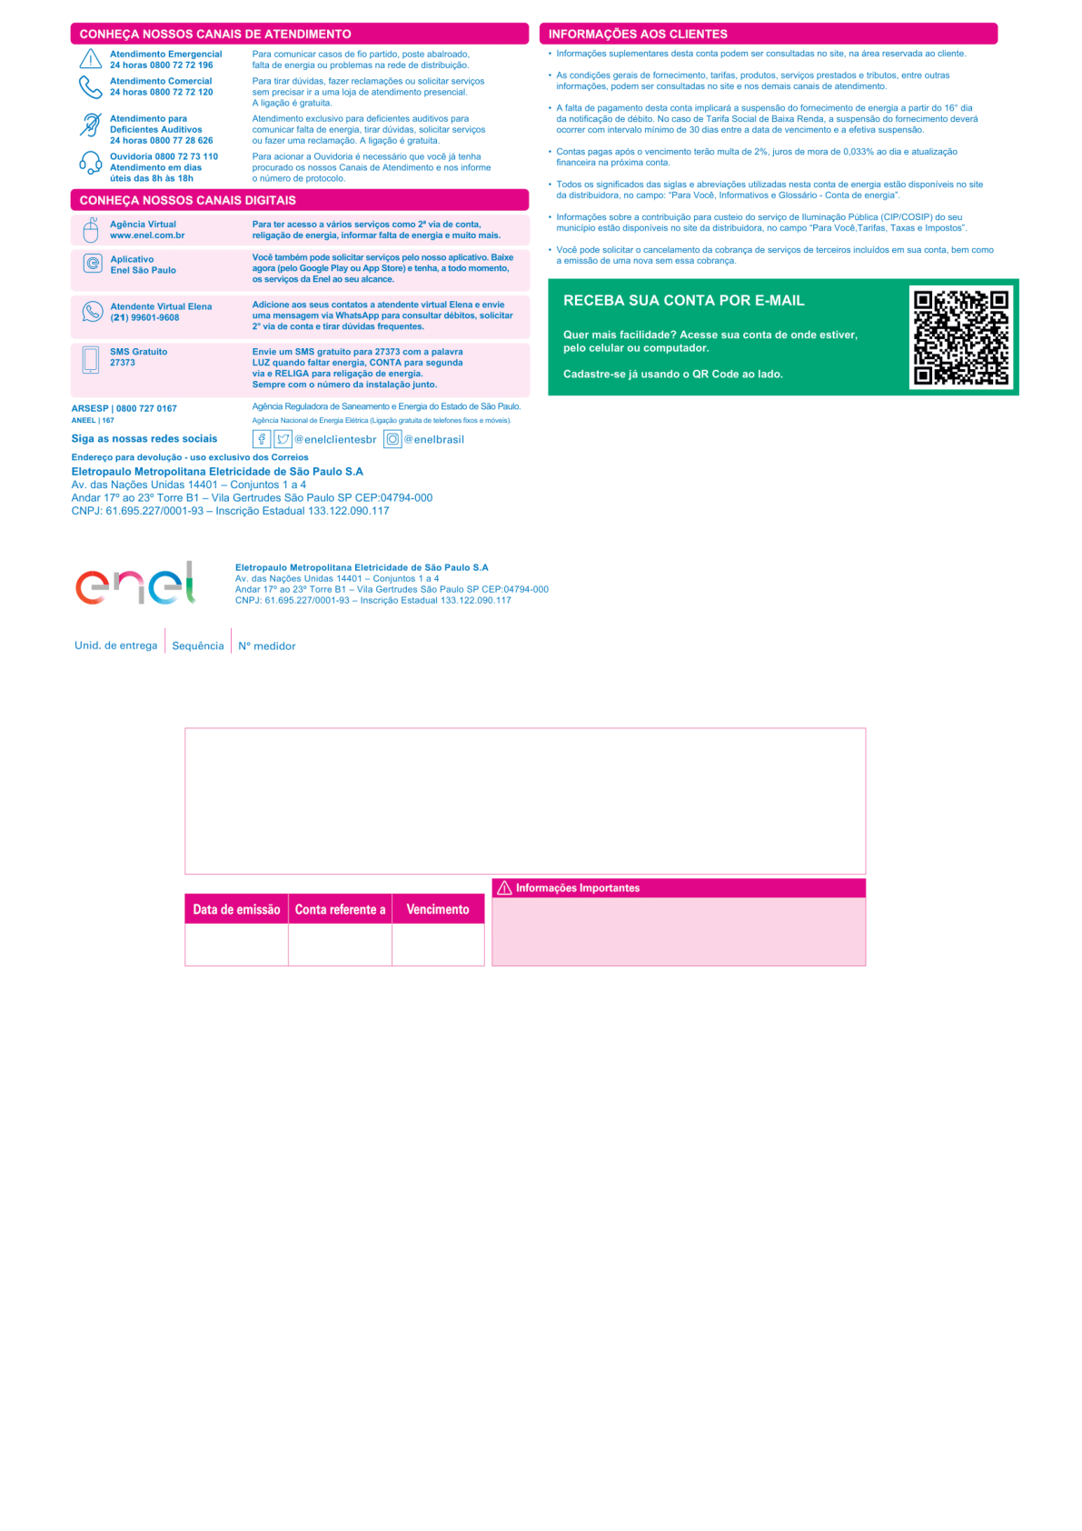

fls. 17

|  |  |  |
| --- | --- | --- |
| B0752013 | 0432 | 17222419 |

JOSE EDUARDO ALVES DE SOUZA

R MARIA FERNANDA 00429 - JARDIM GRAZIELA   
**CEP:** 00000-000 - BARUERI - SP   
**Nº do cliente:** 15318893

- Segunda via de fatura

|  |  |  |
| --- | --- | --- |
| 27/01/2025 | 01/2025 | 14/02/2025 |

fls. 18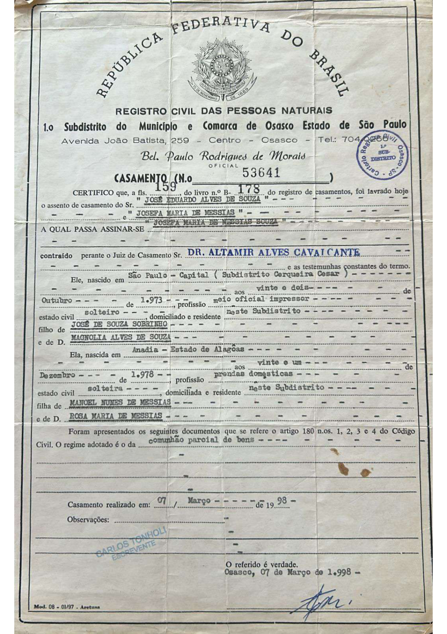

fls. 19

|  |  |  |
| --- | --- | --- |
| **Fatura de Serviços de Água e/ou Esgotos** | **CNPJ 43.776.517/0001-80** | **DISCRIMINAÇÃO DO FATURAMENTO** |

|  |  |  |
| --- | --- | --- |
| **Cia de Saneamento Basico do Estado de S.P.** | **Água:** | 74,02 |
| **Sabesp** | **Esgoto:** | 74,02 |

|  |  |  |
| --- | --- | --- |
| **Taxa de regulação (TRCF) -** | 0,50% | 0,74 |

|  |  |  |  |  |  |
| --- | --- | --- | --- | --- | --- |
| **Fornecimento** | **No. Documento** | **Fatura Tipo** | **DATA EMISSÃO** | **TOTAL:** | **R$ *******************148,78** |
| 86040455259169 | SOR202516204161 | | 13/02/2025 |
| **Código para débito automático:**  3092614064 | | | **VENCIMENTO:** | **15/03/2025** |
| **Pág.** 1 / 1 |

**Tipo de Fornecimento:**  RESIDENCIAL

|  |  |  |
| --- | --- | --- |
| **Cliente:** | JOSEFA MARIA DE MESSIAS SOUZA | **PAGUE SUA FATURA COM O PIX** |

**CEP:** 06418060 **End:** RUA MARIA FERNANDA,429 - - JD. GRAZIELA - BARUERI - SP

**Cód.Cliente:** 1955981495

|  |  |  |  |
| --- | --- | --- | --- |
| **Pde/Rgi:** | 685230333 | **Hidrômetro:** | Y14L574517 |

No caso de pagamento em atraso serão cobradas Multa de 2% mais

|  |  |  |  |  |
| --- | --- | --- | --- | --- |
| **Economias:** | RES: 1 | **Tipo de Ligação (TL):** | ÁGUA E ESGOTO | Atualização Monetária com base na variação do IPCA/IBGE do mês |

|  |  |  |  |  |  |  |
| --- | --- | --- | --- | --- | --- | --- |
| **Data da apresentação:** | 17/02/2025 | **Próxima Leitura:** | 15/03/2025 | **Tipo Mercado:** | COMUM | anterior mais Juros de Mora de 0,033% ao dia |

|  |  |  |
| --- | --- | --- |
| **Condição de Leitura** | LEITURA NORMAL | *Oferecemos datas opcionais de vencimento para sua fatura |

|  |  |  |  |  |  |
| --- | --- | --- | --- | --- | --- |
| **Leitura Anterior** | **Leitura Atual** | **Consumo (M3)** | **Período** | **Média (M3)** | 01-05-10-15-20-25. |

|  |  |  |  |  |  |  |  |  |
| --- | --- | --- | --- | --- | --- | --- | --- | --- |
| Água: | 14/01/25 | 1804 | 13/02/25 | 1820 | 16 | 30 | 15,75 | Havendo interesse entre em contato com a Sabesp. |

|  |  |  |  |  |  |  |  |  |  |  |  |  |  |  |  |  |  |
| --- | --- | --- | --- | --- | --- | --- | --- | --- | --- | --- | --- | --- | --- | --- | --- | --- | --- |
| **(M3 x Nro.Econ.)** De 0,00 até 10  De 11,00 até 20 | **Água**  **(M3)**  **Tarifa (R$) Valor (R$)**   |  |  |  | | --- | --- | --- | | Mínimo | 3,796 | 37,96 |  |  |  |  | | --- | --- | --- | | 6 | 6,010 | 36,06 | | **Esgoto**   |  |  |  | | --- | --- | --- | | **(M3)** | **Tarifa (R$)** | **Valor (R$)** |  |  |  |  | | --- | --- | --- | | Mínimo | 3,796 | 37,96 |  |  |  |  | | --- | --- | --- | | 6 | 6,010 | 36,06 | |
| |  |  |  | | --- | --- | --- | | **Subtotal** | **74,02** | **74,02** | | | |
| **TOTAL (Vl Água + Vl Esgoto)**  **148,04** | | |

|  |  |
| --- | --- |
| **Histórico de Consumo (Data de emissão, Consumo em M3 e Tipo)** | **Atendimento Sabesp** |

|  |  |  |  |  |  |  |  |  |  |  |  |  |
| --- | --- | --- | --- | --- | --- | --- | --- | --- | --- | --- | --- | --- |
| Água: | **14/08/2024** | **14/09/2024** | **15/10/2024** | **14/11/2024** | **14/12/2024** | **14/01/2025** | GANHA TEMPO BARUERI | | | | A | End.: AVENIDA HENRIQUETA MENDES |
| 14(LG) | 20(LG) | 14(LG) | 12(LG) | 16(LG) | 18(LG) | Dias | e | horários: | AGENDE:SEG | GUERRA ; 550 ; BARUERI ; SÃO PAULO |
| SEX,08H ÀS 17H | | | | Telefone: 0800-055-0195 |

**AVISOS**

|  |  |  |  |
| --- | --- | --- | --- |
| **Tributos** | **Alíquota(%)** | **Base de Cálculo(R$)** | **Valor(R$)** |

|  |  |  |  |
| --- | --- | --- | --- |
| PIS/PASEP E COFINS | 6,90 | 148,78 | 10,27 |

**Qualidade da Água:Decreto 5440–Anexo XX Portaria 5/17 MS,alterado pela PRT888/21 e PRT2472/21**

|  |  |  |  |  |  |
| --- | --- | --- | --- | --- | --- |
| **Parâmetros** | **Turbidez** | **Cor** | **Cloro** | **Coli. Totais** | **Escherichia Coli.** |

|  |  |  |  |  |  |
| --- | --- | --- | --- | --- | --- |
| **Mínimo Exigido** | 078 | 078 | 078 | 078 | 078 |

|  |  |  |  |  |  |
| --- | --- | --- | --- | --- | --- |
| **Análises Realizadas** | 078 | 078 | 078 | 078 | 078 |

|  |  |  |  |  |  |
| --- | --- | --- | --- | --- | --- |
| **Amostras que atendem ao Padrão** | 078 | 077 | 078 | 076 | 078 |

**Conclusão das Análises:** Eventuais análises fora dos padrões foram refeitas acompanhadas de inspeções sanitárias descargas do ponto de coleta e outras ações

|  |  |
| --- | --- |
| para garantir a qualidade de água  **Sistema de Abastecimento:** SAO LOURENCO | **Amostras coletadas em:** 12/2024 |

**82690000001 7 48780097091 4 09141815285 5 19559814953 0**

**9109141815285**

VIA SABESP ATENÇÃO: Não danifique a região do código de barras.

|  |  |  |  |  |
| --- | --- | --- | --- | --- |
| **Cod. Fornecimento** | **PDE/RGI** | **Data Emissão** | **Vencimento** | **Total** |

|  |  |  |  |  |
| --- | --- | --- | --- | --- |
| 86040455259169 | 0685230333 | 13/02/2025 | 15/03/2025 | R$ *******************148,78 |

Cod. Sabesp:206.653.019.0128.0095.0000.0000

Autenticação do agente autorizado

fls. 20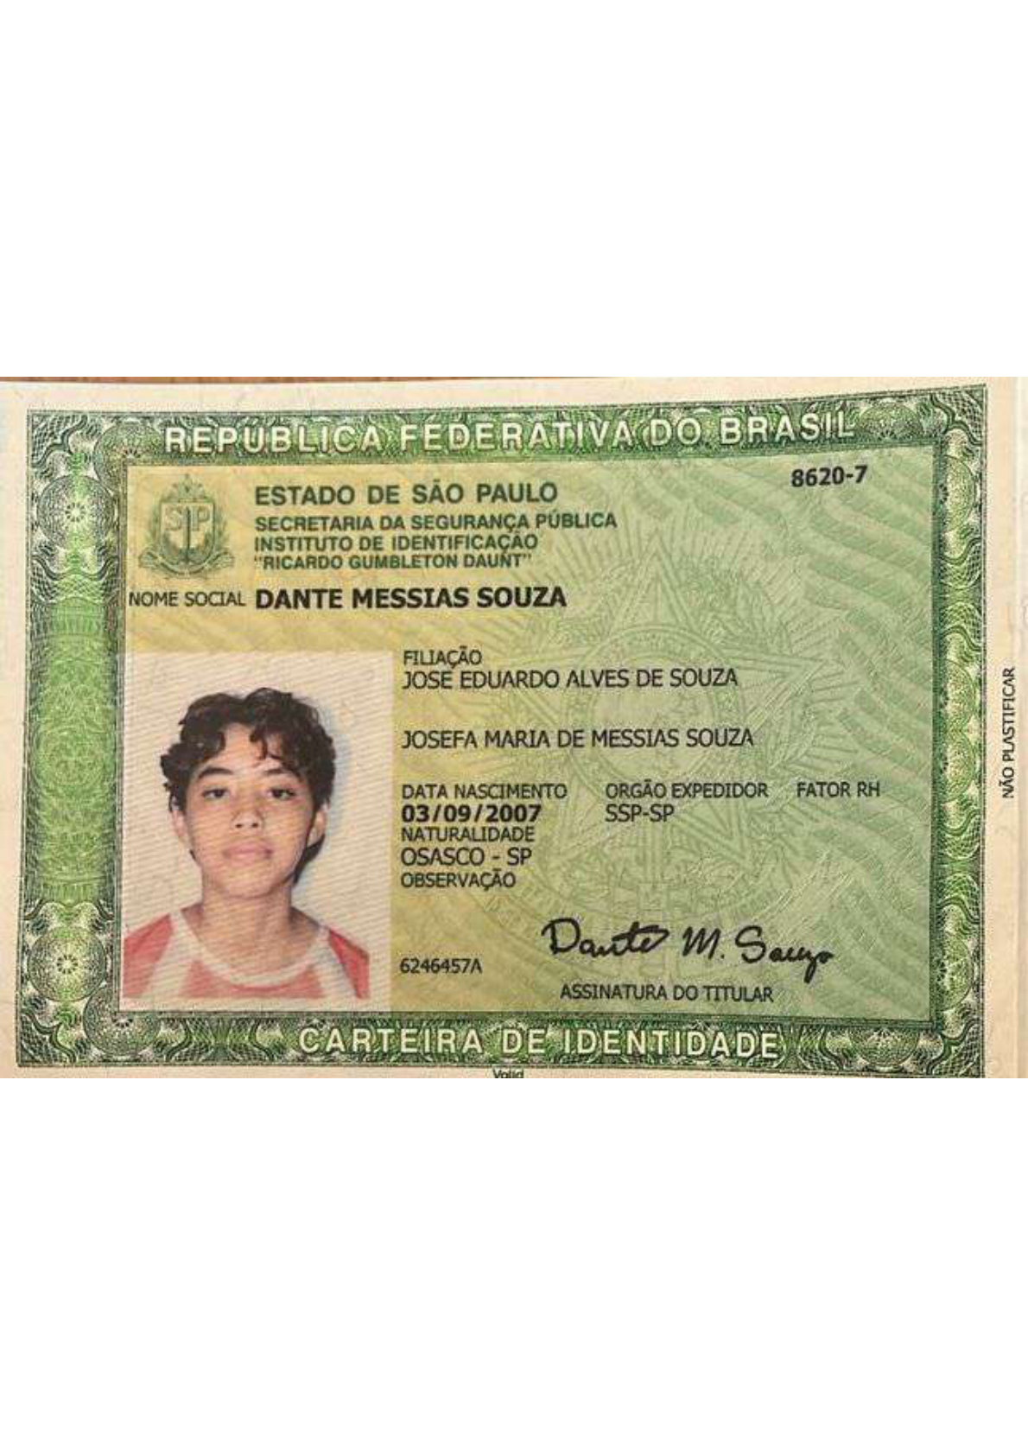

fls. 21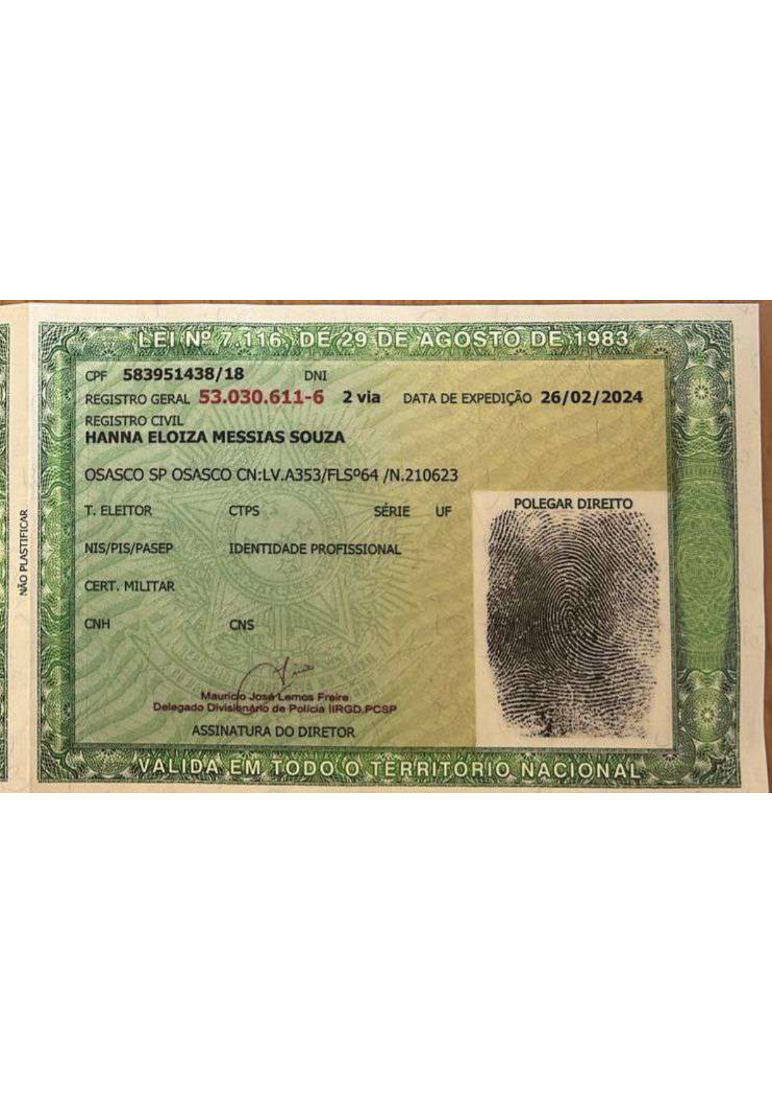

fls. 22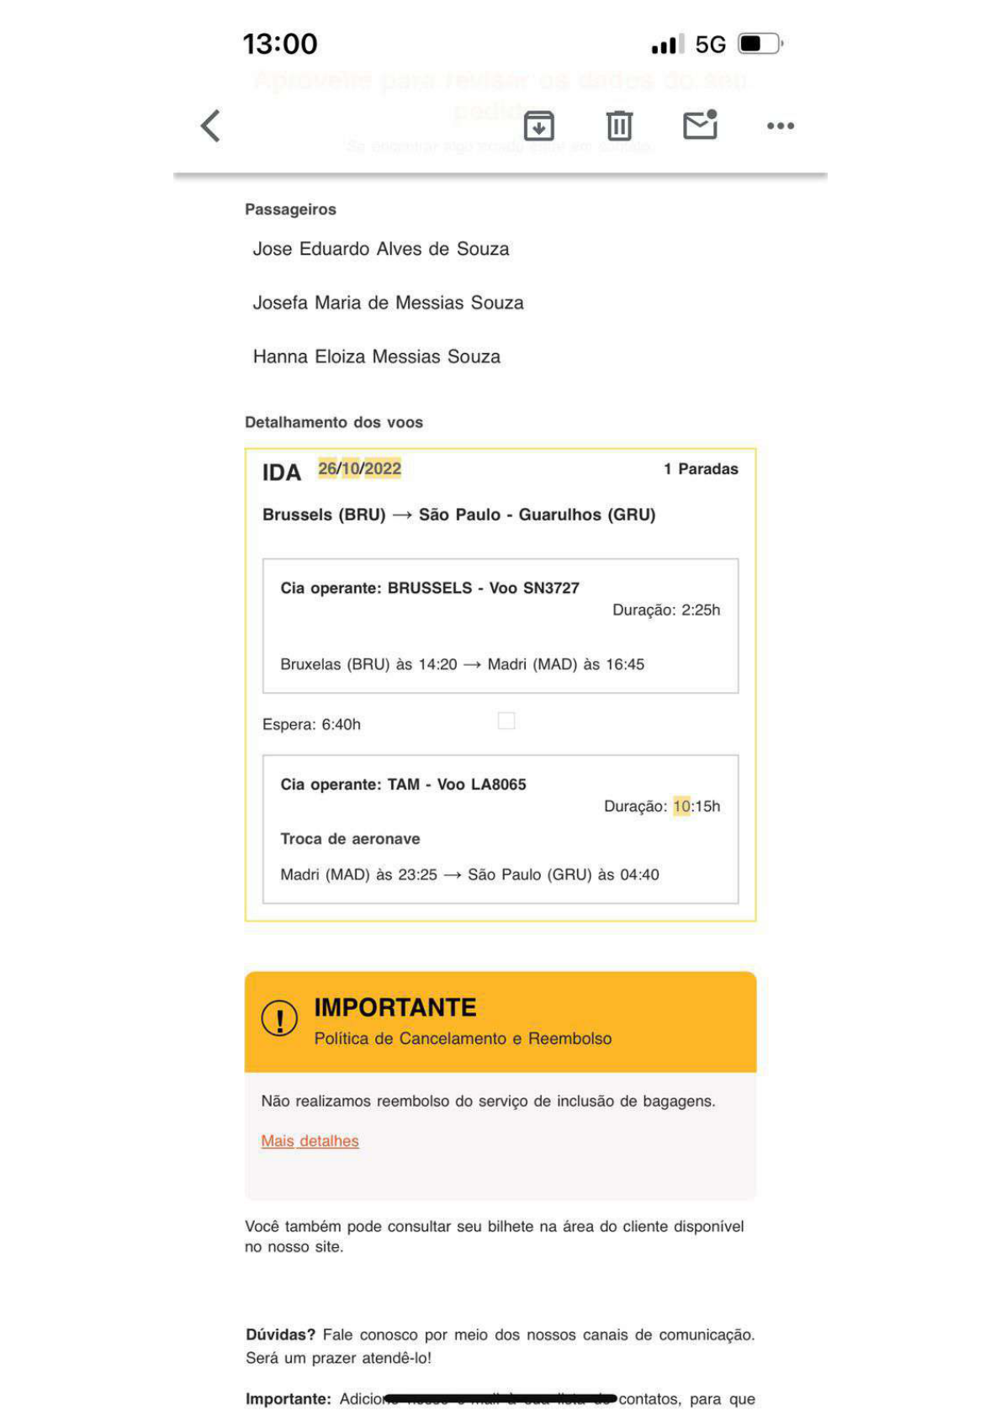

fls. 23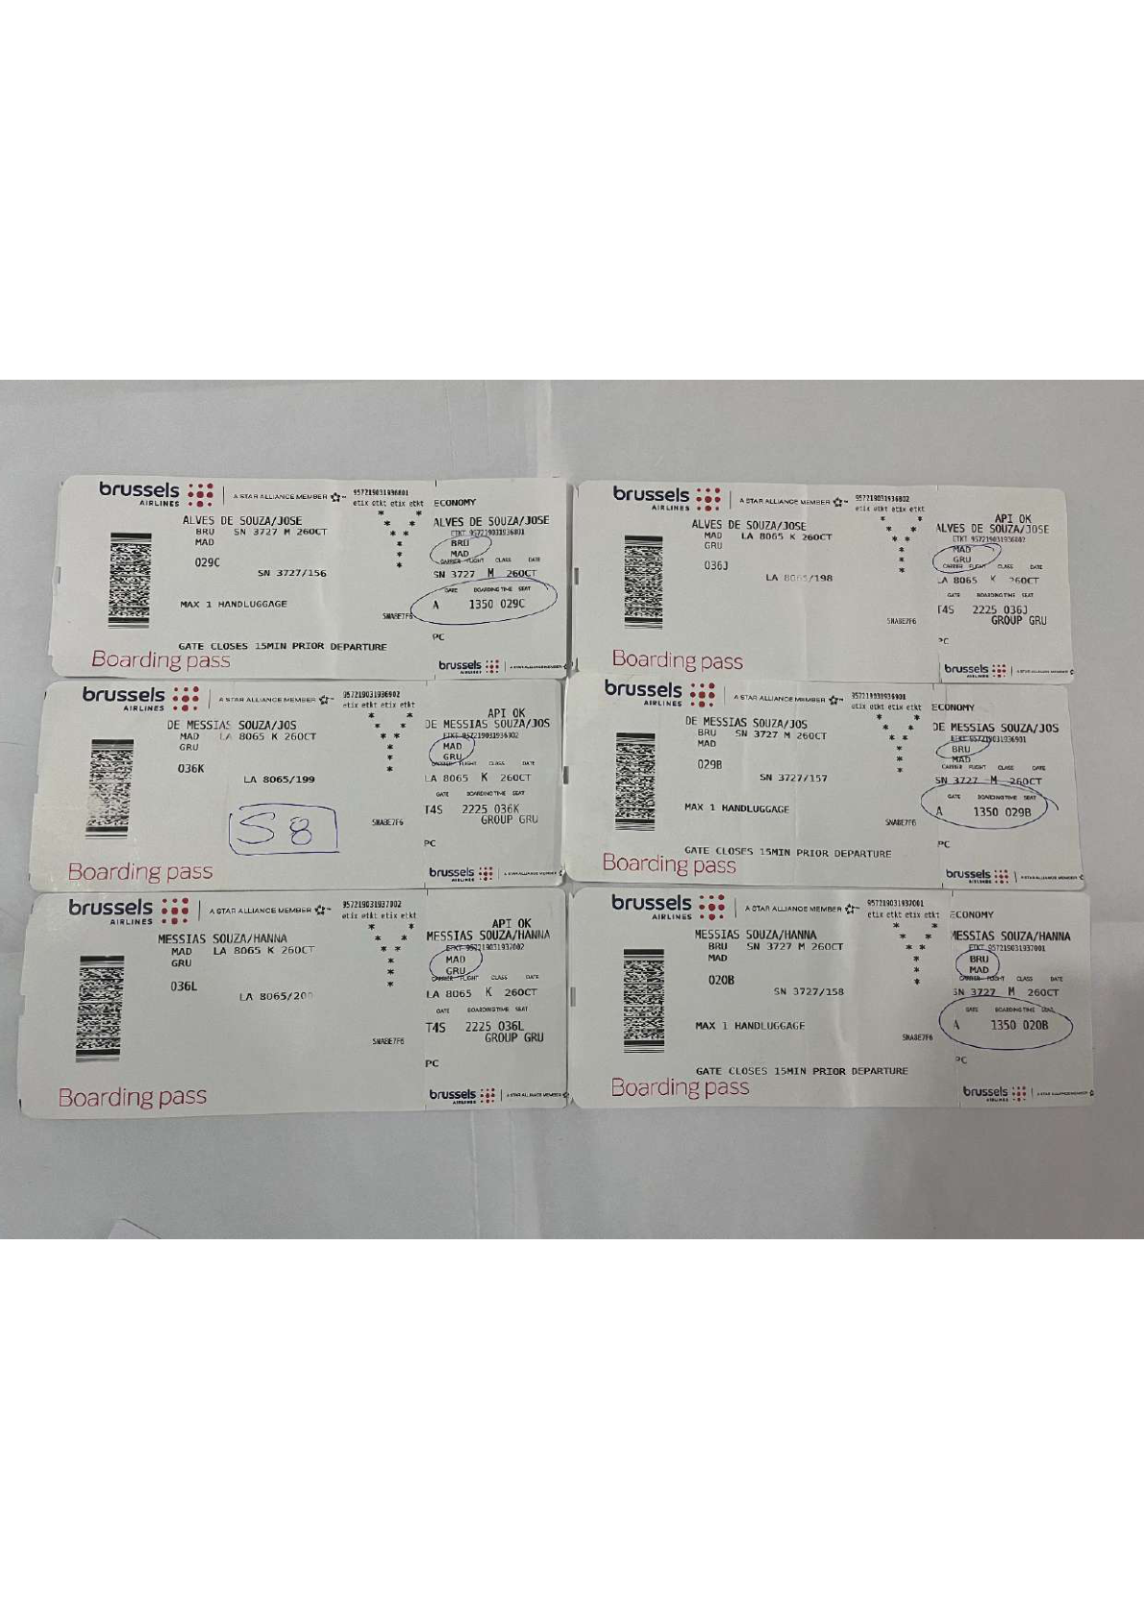

fls. 24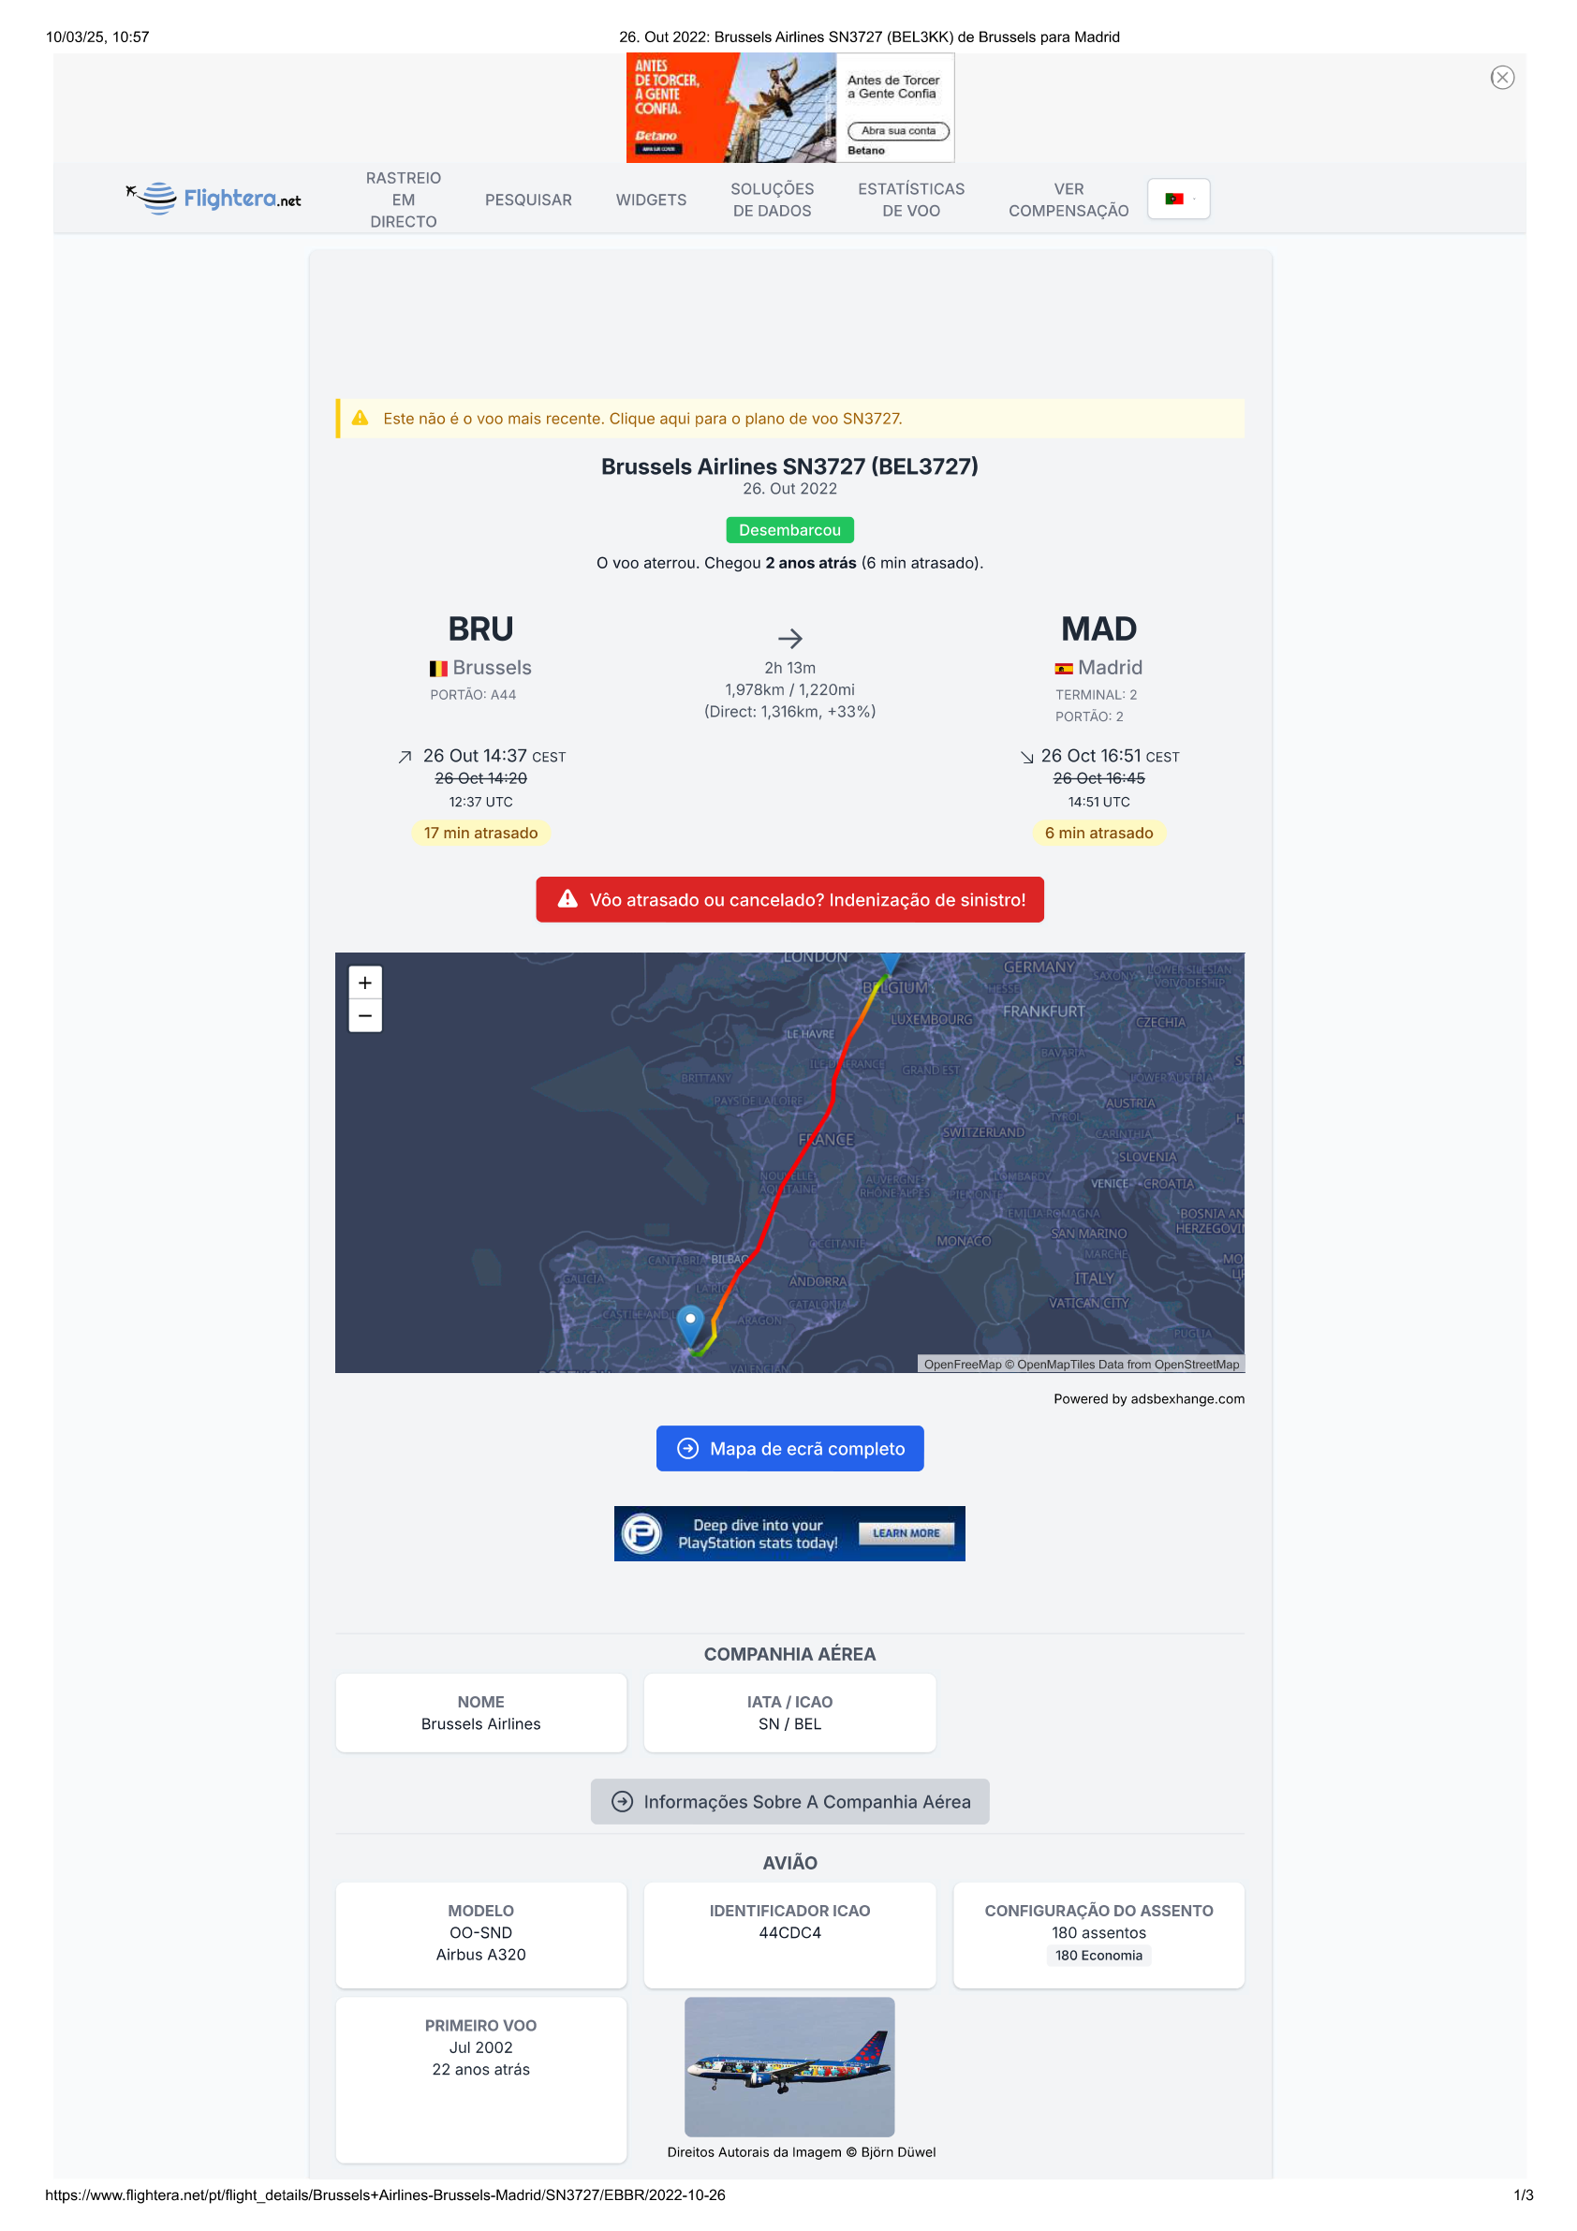

fls. 25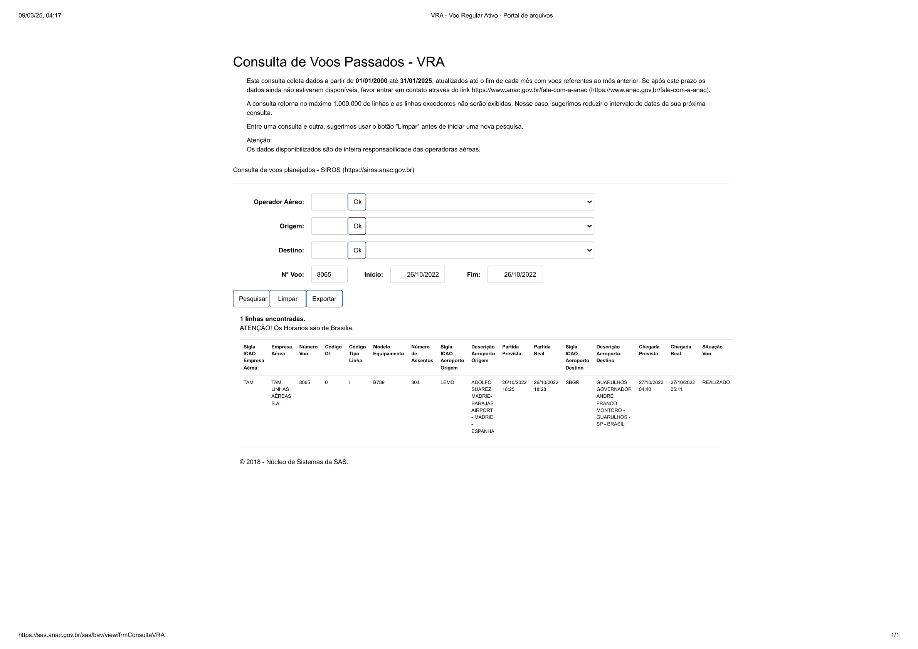

fls. 26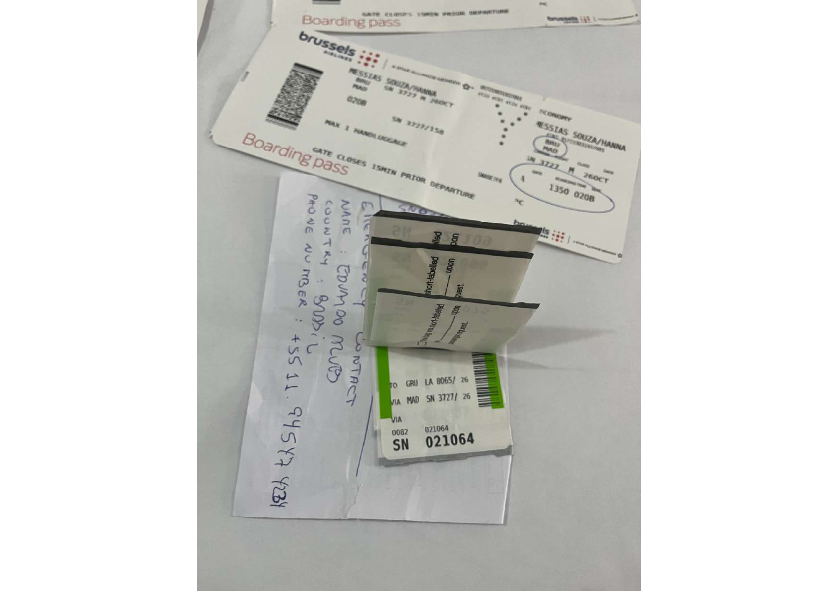

fls. 27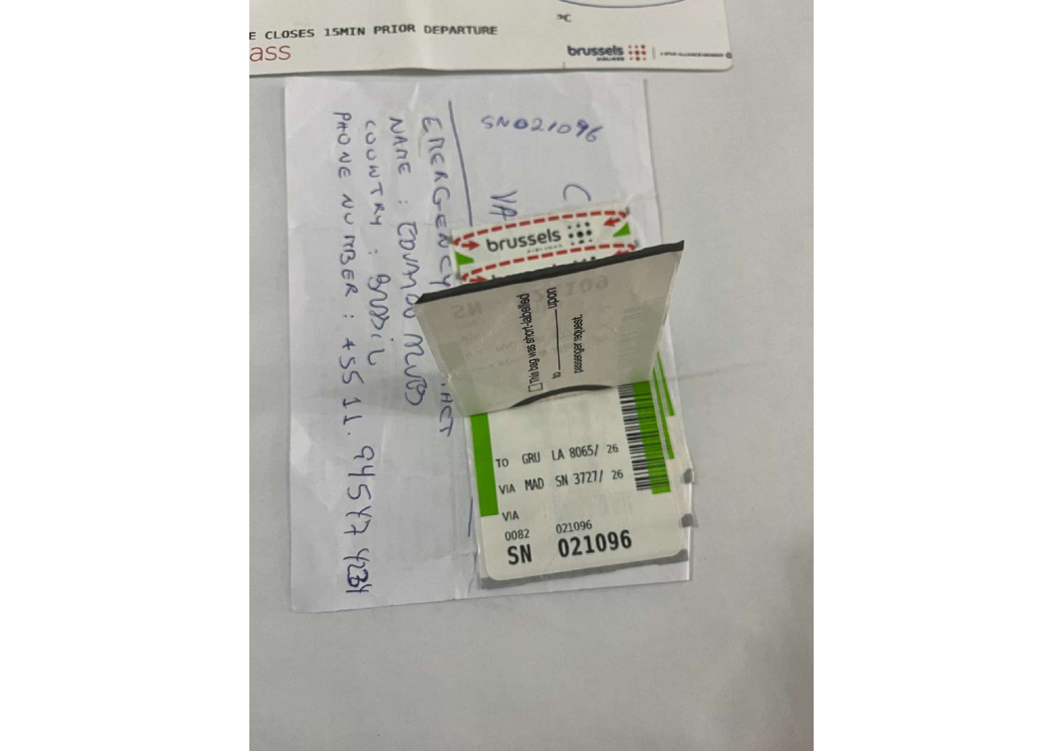

fls. 28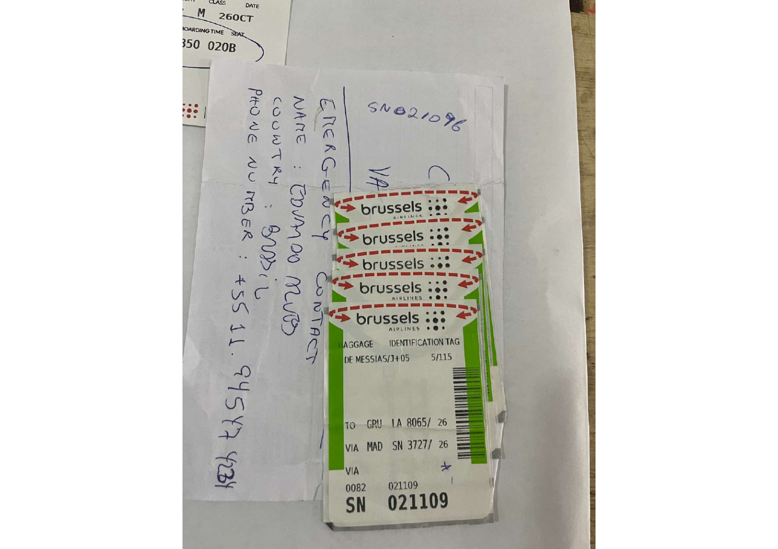

fls. 29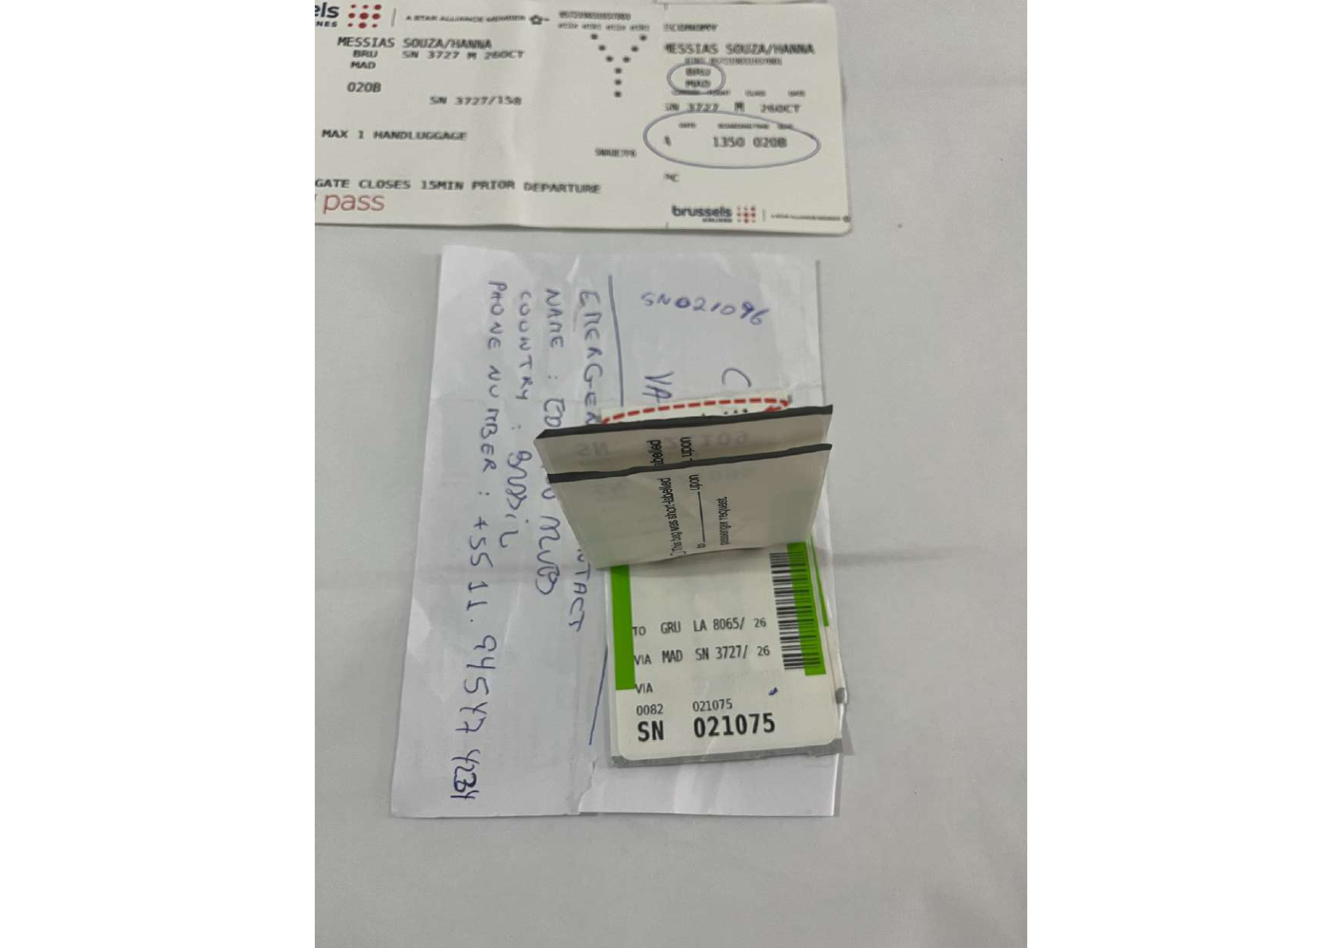

fls. 30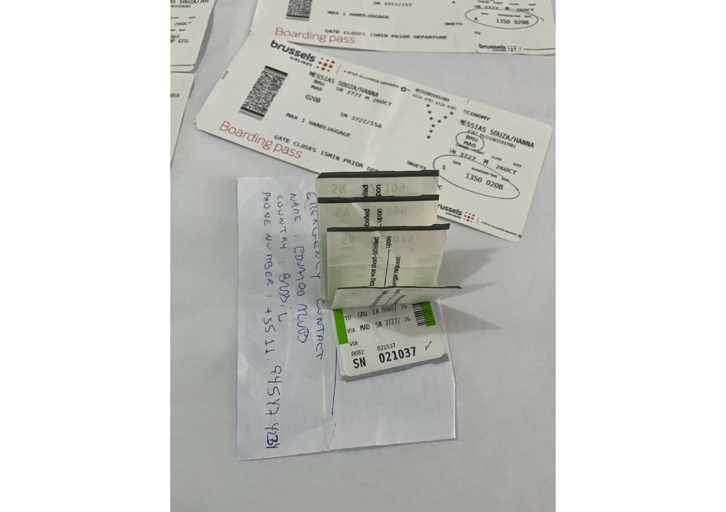

fls. 31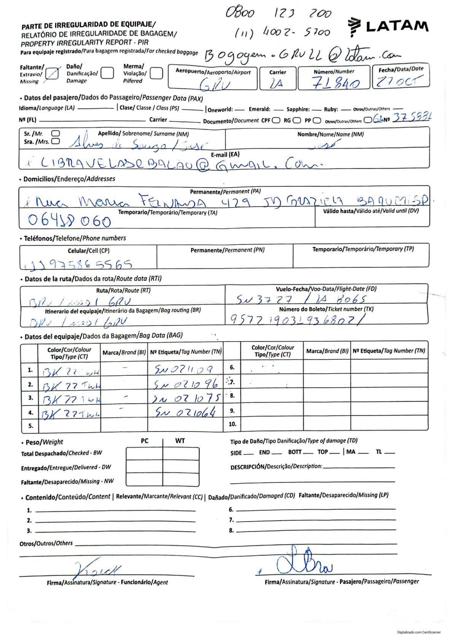

fls. 32